TRƯỜNG ĐẠI HỌC QUY NHƠN
KHOA CÔNG NGHỆ THÔNG TIN

Trách nhiệm - Chuyên nghiệp - Chất lượng - Sáng tạo - Nhân văn

BÁO CÁO ĐỒ ÁN TỐT NGHIỆP
HỆ THỐNG HỌP TRỰC TUYẾN THÔNG MINH THẾ HỆ MỚI

Họ tên sinh viên: Lê Xuân Trường
Mã sinh viên: 4451190062
Lớp: KTPM K44
Ngành: Kỹ thuật phần mềm Khoa: Công nghệ thông tin
Giảng viên hướng dẫn: Nguyễn Thanh Bình

Gia Lai, tháng 12 năm 2025
Mục lục
CHƯƠNG 1: MỞ ĐẦU 1
1. Lý do chọn đề tài 1
2. Mô tả tổng quan phần mềm 1
CHƯƠNG 2: YÊU CẦU BÀI TOÁN 2
CHƯƠNG 3: KHẢO SÁT CÔNG NGHỆ 3
3.1. Tiêu chí lựa chọn 3
3.2. Kiến trúc truyền thông WebRTC: Mesh, MCU, SFU 3
3.3. Lõi SFU: Mediasoup 6
3.4. Giao thức tín hiệu: WebSocket 7
3.5. Giao tiếp giữa các microservice: gRPC trên HTTP/2 8
3.6. Nền tảng lưu trữ 9
3.7. Nền tảng ứng dụng: Frontend/Backend 10
3.8. Khảo sát mô hình AI tích hợp 11
CHƯƠNG 4: PHÂN TÍCH VÀ THIẾT KẾ HỆ THỐNG 19
CHƯƠNG 5: TRIỂN KHAI, THỰC NGHIỆM VÀ KIẾM THỬ 19
CHƯƠNG 6: KHÓ KHĂN VÀ GIẢI PHÁP 22
6.1. Xử lý hiệu suất và độ trễ khi có nhiều người tham gia 22
6.2. Quản lý băng thông và tài nguyên hệ thống 22
6.3. Bảo mật 22
6.4. Quản lý kết nối và tương tác giữa các client 23
Thách thức lớn nhất đối với tính năng trợ lý ảo cuộc họp là khả năng hiểu và tổng hợp thông tin chính xác từ nguồn dữ liệu đầu vào vốn dĩ không hoàn hảo và đầy tạp âm. Mô hình ngôn ngữ hiện tại, do giới hạn về kích thước tham số và mức độ tinh chỉnh chưa đủ sâu, thường xuyên gặp thất bại trong việc nắm bắt ngữ cảnh khi phải xử lý các biên bản chuyển đổi giọng nói thành văn bản còn chứa sai sót hoặc các đoạn tin nhắn văn bản sử dụng nhiều từ viết tắt, tiếng lóng và ngữ pháp không chuẩn của người dùng. Sự thiếu hụt về khả năng suy luận trên tập dữ liệu nhiễu này khiến chatbot dễ đưa ra các câu trả lời thiếu liên kết, bỏ sót thông tin quan trọng hoặc thậm chí "ảo giác" ra những nội dung không có thực, làm giảm đáng kể độ tin cậy của tính năng hỗ trợ thông minh. 24
6.7. Tối ưu hóa giao diện người dùng và trải nghiệm người dùng 24
CHƯƠNG 7: KẾT LUẬN 21
7.1. Kết quả đạt được 21
7.2. Những hạn chế 21
7.3. Hướng phát triển 22
Tài liệu tham khảo 21

Mục lục hình ảnh
Hình 1: Mô hình Mesh 4
Hình 2: Mô hình MCU 5
Hình 3 Mô hình SFU 6
Hình 4: Kiến trúc hệ thống 20
Hình 5: Kiến trúc Mediasoup Error! Bookmark not defined.
Hình 6: Sơ đồ luồng hoạt động của “Quản lý phòng họp” 10
Hình 7: Sơ đồ luồng hoạt động của “Điều khiển đa phương tiện” 11
Hình 8: Sơ đồ luồng hoạt động của “Trò chuyện văn bản” 12
Hình 9: Sơ đồ luồng hoạt động của “Quản lý người tham gia” 14
Hình 10: Giao diện tạo phòng Error! Bookmark not defined.
Hình 11: Giao diện tham gia phòng Error! Bookmark not defined.
Hình 12: Giao diện camera và micro Error! Bookmark not defined.
Hình 13: Giao diện chia sẻ màn hình Error! Bookmark not defined.
Hình 14: Giao diện danh sách người tham gia Error! Bookmark not defined.
Hình 15: Giao diện trò chuyện Error! Bookmark not defined.
Hình 16: Giao diện khoá phòng Error! Bookmark not defined.
Hình 17: Giao diện rời phòng Error! Bookmark not defined.

Danh mục từ viết tắt
Từ viết tắt | Từ đầy đủ
SFU | Select Forwarding Unit
MCU | Multiple Control Unit
P2P | Peer-To-Peer
WebRTC | Web Real-Time Communication
QUIC | Quick UDP Internet Connections
TCP | Transmission Control Protocol
HTTP | Hyper Text Transfer Protocol
HTTPS | Hyper Text Transfer Protocol Secure
AI | Artificial intelligence
STT | Speech-To-Text
MT | Machine Translation
TTS | Text-To-Speech
S2S | Service To Service
E5 | Embedding from Encoder Enhanced by Explicitly Incorporating Instruction
ICE | Interactive Connectivity Establishment
DTLS | Datagram Transport Layer Security
RAG | Retrieval-Augmented Generation

CHƯƠNG 1: MỞ ĐẦU

Lý do chọn đề tài
Trong bối cảnh chuyển đổi số mạnh mẽ toàn cầu, đặc biệt sau đại dịch COVID-19, nhu cầu tổ chức các cuộc họp, giảng dạy và làm việc từ xa qua nền tảng trực tuyến ngày càng phổ biến. Tuy nhiên, hầu hết các hệ thống họp trực tuyến hiện nay vẫn tồn tại nhiều hạn chế: hiệu năng chưa ổn định trong mạng yếu, độ trễ cao khi có nhiều người tham gia, khả năng tương tác thấp, và thiếu tích hợp công nghệ trí tuệ nhân tạo để hỗ trợ người dùng.
Để khắc phục những hạn chế đó, đề tài “Hệ thống họp trực tuyến thông minh thế hệ mới” được thực hiện với mục tiêu nghiên cứu, lựa chọn và tích hợp các giải pháp công nghệ tiên tiến nhằm xây dựng một hệ thống họp trực tuyến có độ trễ thấp, khả năng mở rộng cao và hỗ trợ xử lý ngôn ngữ tự nhiên theo thời gian thực.
Đề tài không chỉ mang tính ứng dụng cao trong bối cảnh hiện tại mà còn có ý nghĩa chiến lược trong việc xây dựng các nền tảng công nghệ số hiện đại, góp phần vào tiến trình tự chủ công nghệ và phát triển hệ sinh thái số trong nước.

Mô tả tổng quan phần mềm
Hệ thống họp trực tuyến thế hệ mới là một nền tảng ứng dụng web cho phép người dùng tạo và tham gia các phòng họp từ xa với khả năng giao tiếp bằng video, âm thanh và tin nhắn văn bản theo thời gian thực. Hệ thống được xây dựng trên nền tảng công nghệ hiện đại, sử dụng WebRTC để truyền tải dữ liệu đa phương tiện trực tiếp giữa các trình duyệt, giúp giảm độ trễ và nâng cao chất lượng truyền thông. Đồng thời, việc sử dụng Socket.IO cho phép xử lý các tín hiệu điều khiển và trạng thái kết nối một cách nhanh chóng, đảm bảo độ ổn định trong môi trường có nhiều người dùng tham gia đồng thời.
Điểm nổi bật của hệ thống là khả năng tích hợp các công nghệ trí tuệ nhân tạo nhằm hỗ trợ và nâng cao hiệu quả tương tác trong các cuộc họp. Cụ thể, hệ thống có thể nhận diện người đang nói, tự động phiên âm nội dung cuộc họp, dịch ngôn ngữ theo thời gian thực, và tạo bản tóm tắt cuộc họp sau khi kết thúc. Những tính năng này không chỉ giúp tiết kiệm thời gian cho người dùng mà còn hỗ trợ lưu trữ, tìm kiếm và phân tích nội dung một cách hiệu quả.
Giao diện người dùng của hệ thống được thiết kế thân thiện, trực quan và tương thích tốt trên cả máy tính lẫn thiết bị di động. Ngoài các chức năng cơ bản như gọi video và âm thanh, hệ thống còn cung cấp nhiều tiện ích nâng cao.
Với kiến trúc linh hoạt và định hướng tích hợp công nghệ AI, hệ thống họp trực tuyến thế hệ mới không chỉ đáp ứng nhu cầu giao tiếp từ xa trong bối cảnh hiện đại mà còn mở ra khả năng phát triển các tính năng thông minh phục vụ quản lý, đào tạo, làm việc nhóm và hội thảo trong nhiều lĩnh vực khác nhau.

CHƯƠNG 2: YÊU CẦU BÀI TOÁN
  - Mục tiêu hệ thống
Mục tiêu tổng quát của đề tài là xây dựng một nền tảng họp trực tuyến thông minh, tương tác cao, thời gian thực, có khả năng tích hợp AI để dịch ngôn ngữ, nhận dạng tiếng nói, tổng hợp giọng nói và hỗ trợ người dùng bằng các chức năng ngữ nghĩa. Cụ thể:
- Đảm bảo truyền thông thời gian thực, hỗ trợ truyền tải audio, video và dữ liệu tương tác.
- Duy trì kết nối ổn định kể cả khi số lượng người tăng lên.
- Tăng cường tương tác người dùng thông qua các tính năng trò chuyện văn bản, bảng trắng, thi trực tuyến, bỏ phiếu kín, chia sẻ màn hình,… và các chức năng bổ trợ khác liên quan,
- Tích hợp việc xử lý âm thanh, đem lại trải nghiệm dịch theo thời gian thực chân thật và mượt mà, phá bỏ rào cản ngôn ngữ giữa những người dùng.
- Tích hợp trí tuệ nhân tạo, hỗ trợ người dùng theo dõi cuộc họp, tóm tắt, trả lời như một trợ lý tham dự họp thay mà vẫn đảm bảo nắm thông tin.
  - Phạm vi và đối tượng sử dụng
Hệ thống được thiết kế phục vụ cho nhiều nhóm đối tượng khác nhau:
- Tổ chức, doanh nghiệp cần tổ chức các cuộc họp kín, nội bộ công ty nhưng hình thức trực tuyến.
- Giáo viên, cơ sở giáo dục cần tổ chức học và thi trực tuyến.
- Cá nhân muốn tổ chức nhanh cuộc hộp nhóm, hội thoại với bạn bè quốc tế,…
Phạm vi hệ thống bao gồm:
- Hoạt động trên nền tản Web
- Hỗ trợ ba ngôn ngữ chính Việt - Anh - Lào
  - Yêu cầu chức năng
Dựa trên bài toán và mục tiêu, có thể tổng hợp và phân tích hệ thống bao gồm năm nhóm chức năng, phản ánh nhu cầu thực tế trong các buổi họp trực tuyến.
- Quản lý phòng họp: Tạo, tham gia và rời phòng, phân quyền chủ trì, đồng bộ danh sách người tham gia, mở/khoá phòng.
- Điều khiển đa phương tiện: Bật/tắt micro, camera, chia sẻ màn hình.
- Trò chuyện văn bản: Gửi/nhận tin nhắn theo thời gian thực, lưu trữ nội dung vào cơ sở dữ liệu.
- Quản lý người tham gia: theo dõi trạng thái và hành vi người dùng, loại bỏ người dùng khỏi cuộc họp.
- Chức năng mở rộng: Bảng trắng, thi trực tuyến, bỏ phiếu kín, giám sát dự đoán gian lận, mất tập trung. Dịch ngôn ngữ thời gian thực, trợ lý ảo cuộc họp.
  - Yêu cầu phi chức năng
Ngoài các yêu cầu chức năng, đề tài còn quan tâm đến các yêu cầu phi chức năng, cụ thể.
- Hiệu năng: Độ trễ thấp, phản hồi API nhanh, độ trễ phiên dịch thấp.
- Khả năng mở rộng: Dễ dàng mở rộng và độc lập
- Bảo mật: sử dụng DTLS cho truyền thông, JWT cho xác thực người dùng, HTTPS cho API và giao tiếp nội bộ.
- Tính ổn định: Tự phục hồi khi có lỗi, ghi logs giám sát.
- Tương thích: Độ tương thích cao cho hầu hết các trình duyệt phổ biến hiện nay.
- Dễ sử dụng: Giao diện thân thiện, đem lại cảm giác dễ thao tác cho người dùng.
  - Kết luận
Chương này đã phân tích rõ bài toán cần giải quyết, xác định mục tiêu, phạm vi, các nhóm chức năng và yêu cầu kỹ thuật mà hệ thống họp trực tuyến thông minh phải đáp ứng.
Những nội dung này là cơ sở cho các phần tiếp theo, trong đó đề tài sẽ khảo sát, lựa chọn công nghệ phù hợp và xây dựng kiến trúc hệ thống nhằm đáp ứng toàn bộ các yêu cầu đặt ra.

CHƯƠNG 3: KHẢO SÁT CÔNG NGHỆ

Tiêu chí lựa chọn
Dựa trên bài toán đã mô tả ở chương trước, hệ thống họp trực tuyến đặt ra những yêu cầu như sau:
- Mở rộng cho nhiều người tham gia đồng thời.
- Tích hợp hệ thống trí tuệ nhân tạo thời gian thực, hỗ trợ người dùng trong phiên họp.
- Giao tiếp microservice hiệu quả, giảm thiểu tối đa độ trễ giữa các service và giữa server với client.
- Trải nghiệm UI ổn định, mượt mà, đem lại trải nghiệm tốt nhất cho người dùng.
- Đảm bảo sự ổn định và có thể mở rộng hệ thống trong tương lai.
Vì vậy, các giải pháp công nghệ cần được khảo sát theo 5 trục: kiến trúc truyền truyền thông, giao thức truyền tải tín hiệu, lõi SFU, nền tảng lưu trữ, nền tảng ứng dụng và công nghệ AI tích hợp.

Kiến trúc truyền thông WebRTC: Mesh, MCU, SFU
WebRTC là một công nghệ mã nguồn mở cho phép trình duyệt và các ứng dụng giao tiếp video, âm thanh và dữ liệu theo thời gian thực mà không cần cài đặt thêm plugin.
WebRTC hỗ trợ các tính năng như chia sẻ video, audio, và màn hình với độ trễ thấp, sử dụng các giao thức mạng ngang hàng và các chuẩn mã hóa hiện đại.
WebRTC được sử dụng để thiết lập kết nối truyền thông trực tiếp giữa client và server, cho phép truyền tải luồng video và âm thanh một cách hiệu quả. Kết hợp với mô hình SFU, WebRTC giúp đảm bảo chất lượng truyền thông ổn định, tiết kiệm băng thông và đáp ứng yêu cầu thời gian thực của hệ thống gọi video.
Trong các mô hình kết nối WebRTC, ba mô hình phổ biến là Mesh, MCU và SFU. Mỗi mô hình có đặc điểm và ứng dụng riêng phù hợp với các quy mô và yêu cầu khác nhau.
  - Mô hình Mesh
      - Mô hình Mesh là một trong những phương pháp kết nối trong WebRTC, nơi tất cả các client đều kết nối trực tiếp với nhau, tạo thành một mạng lưới P2P hoàn toàn. Trong mô hình này, mỗi client gửi và nhận dữ liệu từ tất cả các client khác trong phòng.
      - Kiến trúc:
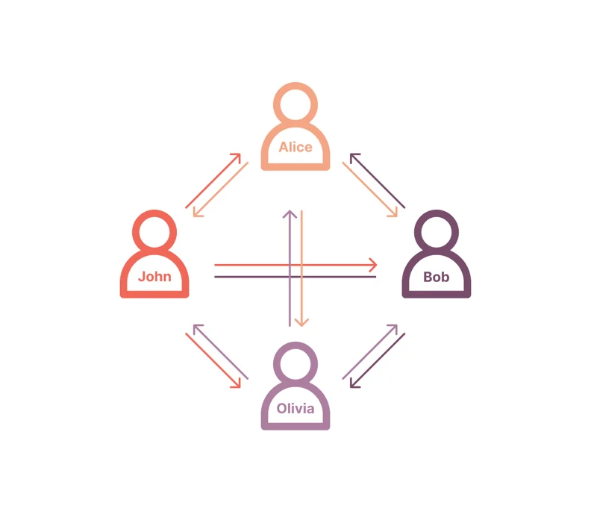
Hình 1: Mô hình Mesh
      - Cách hoạt động của mô hình Mesh:
        - Mỗi client duy trì kết nối với tất cả các client còn lại. Điều này dẫn đến việc số lượng kết nối phải duy trì là (n-1), với n là số người tham gia.
        - Với mỗi kết nối P2P dữ liệu sẽ được truyền trực tiếp giữa các client mà không cần thông qua một server trung gian.
        - Mỗi client đều phải chịu trách nhiệm xử lý video/audio cho tất cả các người tham gia khác, tạo ra tải nặng cho hệ thống của từng client.
      - Ưu điểm: đơn giản, không cần server trung gian xử lý media.
      - Nhược điểm: chỉ phù hợp với số lượng người tham gia ít (2–3 người), vì cần duy trì số lượng kết nối lớn gây quá tải cho băng thông và CPU của client.
  - Mô hình MCU
      - Mô hình MCU sử dụng một server trung gian để nhận các luồng media từ các client, xử lý và trộn chúng lại thành một luồng duy nhất trước khi gửi lại cho các client. Đây là một phương pháp khá phổ biến trong các ứng dụng họpt trực tuyến có nhiều người tham gia.
      - Kiến trúc
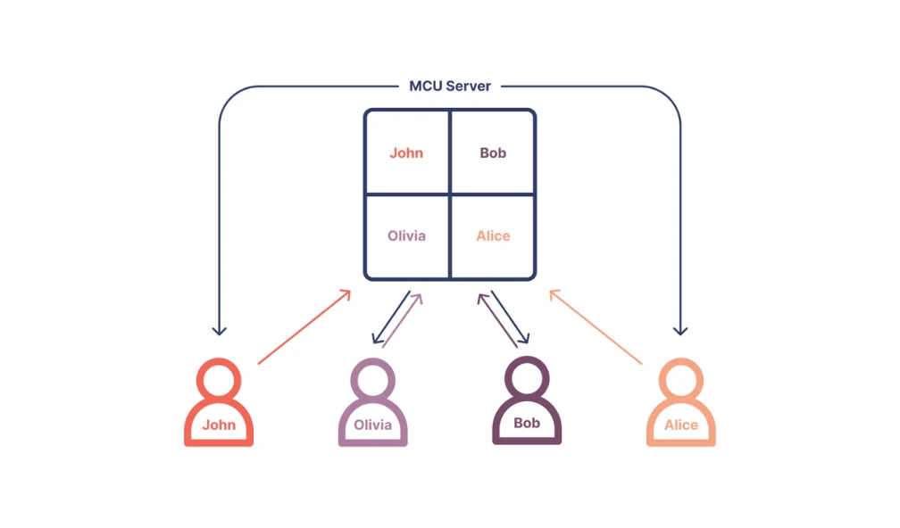
Hình 2: Mô hình MCU
      - Cách hoạt động của mô hình MCU:
        - Các client gửi video/audio đến server MCU. Sau đó, server xử lý và trộn các luồng media này thành một luồng duy nhất, mà tất cả các client khác sẽ nhận.
        - Việc trộn luồng media giúp đồng bộ hóa âm thanh và hình ảnh giữa các người tham gia.
        - Mỗi client chỉ nhận một luồng duy nhất, thay vì phải nhận từ từng người tham gia như trong Mesh.

      - Ưu điểm: giảm tải cho client, đồng bộ hoá được audio và video.
      - Nhược điểm: Tiêu tốn tài nguyên server rất nhiều, độ trễ cao, và chất lượng video không linh hoạt do tất cả luồng bị trộn chung, đồng thời yêu cầu cấu hình server phải cực kì mạnh.

  - Mô hình SFU
      - Là sự cân bằng giữa hai mô hình trên. Trong SFU, server đóng vai trò chuyển tiếp có chọn lọc các luồng media từ các client đến các client khác mà không cần giải mã hoặc trộn lại. Điều này giúp tiết kiệm tài nguyên server, giảm độ trễ và cho phép client kiểm soát linh hoạt các luồng nhận được (ví dụ: tắt/bật video của người khác) Đồng thời cho phép truyền tải nhiều định phân giải video để client có thể hiển thị theo chât lượng mạng.
      - Kiến trúc:
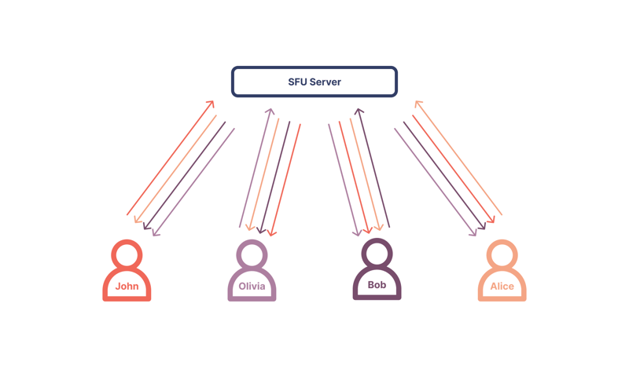
Hình 3 Mô hình SFU
      - Đây là mô hình được sử dụng rộng rãi trong các ứng dụng họp trực tuyến hiện đại như Google Meet, Zoom, v.v.

Trong phạm vi đề tài, SFU được chọn làm kiến trúc truyền media nhờ độ trễ thấp và khả năng mở rộng; WebRTC là nền tảng thiết lập kênh P2P và vận chuyển audio/video hiệu quả, đặc biệt khi kết hợp SFU để tiết kiệm băng thông và đáp ứng thời gian thực.

Lõi SFU: Mediasoup
Mediasoup là một thư viện Node.js mạnh mẽ cho phép xây dựng các hệ thống truyền thông thời gian thực theo mô hình SFU, hỗ trợ truyền tải video, âm thanh và dữ liệu giữa nhiều client một cách tối ưu. Trong đề tài này, mediasoup được sử dụng như thành phần cốt lõi để triển khai SFU, giúp hệ thống có khả năng mở rộng tốt hơn, xử lý số lượng người dùng lớn hơn với hiệu suất cao, đồng thời hỗ trợ nhiều tính năng nâng cao như simulcast, điều khiển băng thông và hỗ trợ NAT traversal.
Cách thức hoạt động theo mô hình Producer/Router/Consumer: client tạo producer gửi media lên, router phân phối đến các consumer (các client khác).
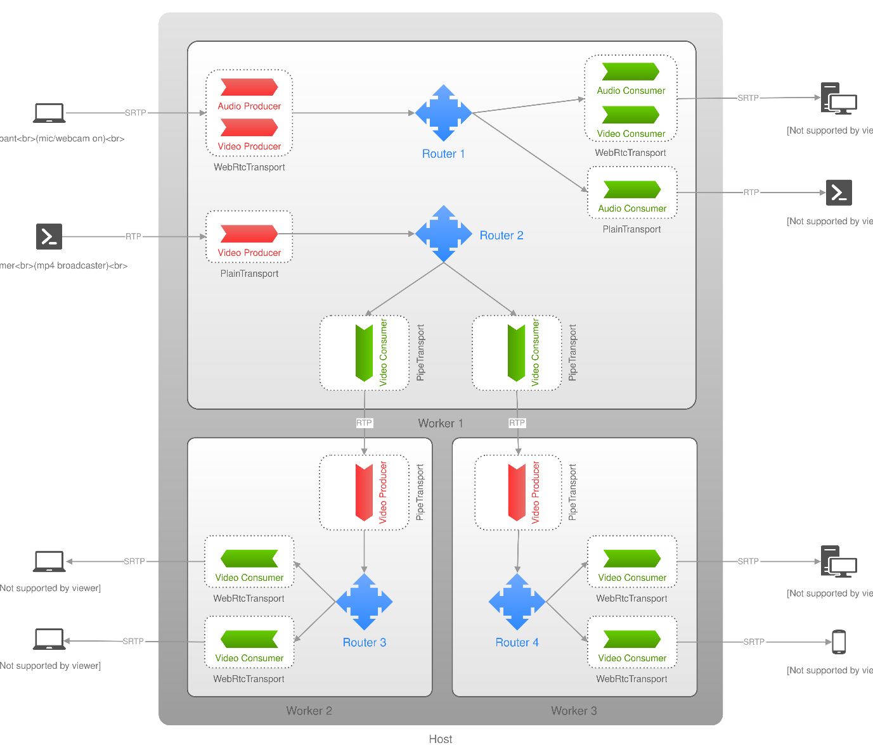

Giao thức tín hiệu: WebSocket
Để đem lại trải nghiệm ổn định, nhanh chóng và mượt mà, phù hợp với việc truyền tín hiệu giữa client và server. Việc lựa chọn công nghệ giao tiếp giữa client và server là vấn đề cực kì quan trọng.
- Websocket
      - WebSocket là một giao thức truyền thông hai chiều hoạt động trên một kết nối TCP duy nhất, cho phép client và server trao đổi dữ liệu liên tục mà không cần thiết lập lại kết nối sau mỗi lần gửi như HTTP truyền thống.
      - WebSocket đóng vai trò quan trọng trong việc thiết lập và duy trì kênh liên lạc giữa các client và server, phục vụ cho việc trao đổi thông tin tín hiệu như kết nối, ngắt kết nối, và truyền metadata để thiết lập luồng WebRTC.
Khi dùng WebSocket để giao tiếp giữa client và server sẽ đảm bảo việc truyền tải dữ liệu tín hiệu diễn ra nhanh chóng, ổn định và theo thời gian thực.

Giao tiếp giữa các microservice: gRPC trên HTTP/2
HTTP/2 là phiên bản cải tiến của giao thức HTTP/1.1, được thiết kế để tối ưu hiệu suất truyền tải dữ liệu qua mạng. Khác với HTTP/1.1 chỉ xử lý tuần tự từng request, HTTP/2 hỗ trợ đa luồng (multiplexing) – cho phép nhiều request và response được gửi đồng thời qua một kết nối TCP duy nhất, từ đó giảm đáng kể độ trễ và tăng hiệu quả sử dụng băng thông. Ngoài ra, HTTP/2 còn hỗ trợ nén header và server push – cho phép server chủ động gửi dữ liệu xuống client trước cả khi được yêu cầu, giúp cải thiện thời gian tải trang.
gRPC là một framework gọi thủ tục từ xa mã nguồn mở do Google phát triển, hoạt động dựa trên giao thức HTTP/2. gRPC cho phép các hệ thống phân tán giao tiếp hiệu quả, nhanh chóng và chuẩn hóa, thông qua việc định nghĩa các dịch vụ bằng giao diện Protocol Buffers. gRPC hỗ trợ giao tiếp hai chiều, truyền dữ liệu theo dạng streaming, và có khả năng mở rộng cao.
Ngoài ra, chúng ta còn có giao thức HTTP/3 hay còn gọi là QUIC là phiên bản chính thức thứ ba của Giao thức truyền tải siêu văn bản được thiết kế để cải thiện hiệu suất và bảo mật đáng kể so với các phiên bản trước. Điểm khác biệt là nó được xây dựng trên giao thức truyền tải QUIC thay vì TCP, giải quyết được các vấn đề cốt lõi của mạng truyền thống, đặt biệt là vấn đề Head-of-Line-Blocking. Tuy nhiên, vì vấn đề hạ tầng chưa hỗ trợ hoàn toàn, cũng như các vấn đề về gỡ lỗi, khớp nối các hệ thống nên đề tài này sẽ không sử dụng.
Trong hệ thống họp trực tuyến thế hệ mới, sự kết hợp giữa gRPC và HTTP/2 mang lại nhiều lợi ích:
- Tối ưu hiệu suất truyền tín hiệu: nhờ multiplexing của HTTP/2, nhiều luồng gRPC có thể hoạt động đồng thời mà không chờ đợi, giảm độ trễ trong việc giao tiếp giữa các service với nhau.
- Giao tiếp chuẩn hóa giữa các microservice: giúp hệ thống dễ dàng mở rộng hoặc tích hợp thêm các module dưới dạng các dịch vụ độc lập.
So với HTTP/1.1, HTTP/2 + gRPC mang lại:
- Hiệu suất cao hơn nhờ truyền song song và nén header.
- Giảm tải tài nguyên do không cần mở nhiều kết nối TCP cho từng request.
- Giảm thiểu độ trễ, đem lại trải nghiệm thời gian thực cho người dùng.
Nhờ ứng dụng các công nghệ này, hệ thống họp trực tuyến không chỉ duy trì hiệu suất và độ trễ thấp, mà còn tạo nền tảng vững chắc để tích hợp các dịch vụ thông minh và mở rộng trong tương lai.

Nền tảng lưu trữ
Trong một nền tảng họp trực tuyến thông minh, hệ thống lưu trữ đóng vai trò trung tâm trong việc quản lý thông tin người dùng, phòng họp, lịch sử hoạt động, và dữ liệu hội thoại sinh ra trong quá trình giao tiếp.
Do đặc thù của từng loại dữ liệu, việc lựa chọn công nghệ lưu trữ phải đảm bảo đồng thời các tiêu chí chính bao gồm: khả năng mở rộng và xử lý song song, độ ổn định, dễ tích hợp, hỗ trợ truy vấn nhanh, linh hoạt với độ chính xác cao.
Trên cơ sở đó, nhóm nghiên cứu khảo sát nhiều hệ thống lưu trữ phổ biến hiện nay như MySQL, PostgreSQL, MongoDB, Elasticsearch, và Qdrant, để lựa chọn giải pháp phù hợp nhất cho hai nhóm dữ liệu chính của hệ thống: dữ liệu quản lý người dùng và dữ liệu hội thoại.
  - Hệ thống quản lý dữ liệu quan hệ – MySQL
Trong các hệ quản trị cơ sở dữ liệu quan hệ, MySQL được lựa chọn làm nền tảng chính cho phần lõi của hệ thống do tính ổn định, phổ biến và khả năng tương thích cao với các framework hiện đại như NestJS.
MySQL cung cấp cơ chế lưu trữ dữ liệu có cấu trúc rõ ràng, tuân theo mô hình bảng – quan hệ – ràng buộc toàn vẹn, phù hợp với các thực thể như người dùng, tổ chức, phòng họp, và quyền truy cập.

Với ưu thế xử lý truy vấn phức tạp và hỗ trợ ACID, MySQL đảm bảo tính toàn vẹn và nhất quán trong các nghiệp vụ quan trọng như đăng nhập, xác thực, phân quyền host–participant, và quản lý phiên họp.

Bên cạnh đó, MySQL có hệ sinh thái công cụ phong phú, dễ triển khai trong môi trường container, dễ sao lưu và phục hồi, đồng thời hỗ trợ tốt cơ chế connection pool giúp giảm tải khi có lượng người truy cập lớn.

Nhờ đó, MySQL trở thành lựa chọn hợp lý cho việc quản lý dữ liệu mang tính định danh, có cấu trúc và cần độ tin cậy cao.

  - Hệ thống lưu trữ dữ liệu hội thoại – Qdrant Vector Database
Khác với dữ liệu quan hệ, dữ liệu hội thoại trong hệ thống họp trực tuyến thường có tính phi cấu trúc, đa dạng về nguồn (chat, văn bản nhận dạng từ giọng nói), và cần được truy vấn theo ngữ nghĩa nội dung hơn là từ khóa.

Các cơ sở dữ liệu truyền thống như MySQL hay MongoDB không đáp ứng tốt yêu cầu tìm kiếm tương đồng ngữ nghĩa giữa các đoạn hội thoại.
Do đó, trong số các hệ thống lưu trữ hướng tìm kiếm như Elasticsearch, Milvus, Pinecone hay Qdrant, nhóm lựa chọn Qdrant Vector Database – một giải pháp mã nguồn mở hiện đại, tối ưu cho lưu trữ và truy vấn vector embedding.

Qdrant sử dụng cơ chế chỉ mục Hierarchical Navigable Small World để thực hiện tìm kiếm lân cận gần nhất với hiệu năng cao, cho phép hệ thống nhanh chóng xác định các đoạn hội thoại tương tự về nội dung hoặc ngữ cảnh.

Cơ sở dữ liệu này hỗ trợ đồng thời cả REST và gRPC API, dễ tích hợp với các microservice viết bằng Python hoặc NodeJS, và có khả năng mở rộng theo cụm.

Nhờ đó, Qdrant phù hợp để lưu trữ các bản ghi hội thoại hoặc phụ đề cuộc họp dưới dạng vector ngữ nghĩa, phục vụ cho các tính năng tra cứu, gợi ý, hoặc tóm tắt nội dung trong tương lai.
Sự kết hợp này giúp hệ thống vừa đảm bảo tính ổn định và an toàn của dữ liệu người dùng, vừa đáp ứng được nhu cầu lưu trữ và tìm kiếm nhanh dữ liệu hội thoại, mở đường cho việc tích hợp các thành phần trí tuệ nhân tạo ở các chương sau.

Nền tảng ứng dụng: Frontend/Backend
  - Frontend – ReactJS
React là thư viện JavaScript phổ biến dùng để xây dựng giao diện người dùng, đặc biệt phù hợp với các ứng dụng có tính tương tác cao như họp trực tuyến. Với kiến trúc component và khả năng quản lý trạng thái hiệu quả thông qua hooks, React giúp việc tổ chức và tái sử dụng các thành phần giao diện trở nên dễ dàng.
React được lựa chọn để xây dựng giao diện phía client vì tính linh hoạt, khả năng cập nhật real-time mạnh mẽ khi kết hợp với WebRTC, cũng như cộng đồng hỗ trợ rộng lớn, giúp đẩy nhanh quá trình phát triển và xử lý các vấn đề phát sinh khi triển khai tính năng họp theo thời gian thực.
  - Backend – NestJS
NestJS là một framework Node.js mạnh mẽ, được xây dựng trên TypeScript và thiết kế theo kiến trúc mô-đun, giúp phát triển các ứng dụng phía server dễ dàng, có khả năng mở rộng và bảo trì tốt. Với việc tích hợp sẵn nhiều tính năng như Dependency Injection, WebSockets, và hỗ trợ lập trình hướng đối tượng rõ ràng, NestJS đặc biệt phù hợp cho các ứng dụng thời gian thực như họp trực tuyến.
Trong đề tài này, NestJS được lựa chọn làm nền tảng xây dựng server vì nó cung cấp khả năng quản lý kết nối WebSocket hiệu quả , đồng thời đảm bảo tính tổ chức, rõ ràng và dễ mở rộng của mã nguồn trong các hệ thống phức tạp như mô hình truyền phát đa điểm SFU.

Khảo sát mô hình AI tích hợp
Một hệ thống họp trực tuyến thế hệ mới không chỉ dừng lại ở khả năng truyền tải âm thanh và hình ảnh giữa nhiều người tham gia, mà còn cần tích hợp các mô-đun trí tuệ nhân tạo để tăng tính tương tác và hỗ trợ ngôn ngữ tự nhiên cho người dùng. Một trong những điểm khác biệt cốt lõi của nền tảng họp trực tuyến thế hệ mới là khả năng xử lý ngôn ngữ tự nhiên theo thời gian thực, bao gồm:
- Tự động phiên âm lời nói thành văn bản
- Dịch ngôn ngữ tức thời
- Tổng hợp giọng nói phản hồi
Để đạt được trải nghiệm hội thoại “song ngữ” hoặc “đa ngữ” gần như trực tiếp, hệ thống phải đảm bảo:
- Độ trễ xử lý toàn chuỗi < 2 giây.
- Mức chính xác nhận dạng ≥ 90%.
- Khả năng hoạt động ổn định trong điều kiện mạng thay đổi.
- Dễ dàng mở rộng mô-đun, tương thích với pipeline real-time.
Vì vậy, việc lựa chọn và tích hợp các mô hình AI phải dựa trên khảo sát thực nghiệm, đánh giá hiệu năng và khả năng triển khai thực tế trên GPU.
- Mô hình nhận dạng giọng nói
Nhận dạng giọng nói là bước đầu tiên của pipeline xử lý ngôn ngữ. Mô hình STT chịu trách nhiệm chuyển đổi âm thanh người nói thành văn bản theo thời gian thực. Việc lựa chọn mô hình phù hợp ảnh hưởng trực tiếp đến độ chính xác tổng thể và độ trễ của toàn hệ thống.
Các mô hình STT phổ biến được khảo sát bao gồm DeepSpeech2, wav2vec 2.0, Whisper và Distil-Whisper, Fast-Whisper.
Mô hình | Nhà phát triển | Kiến trúc | Ưu điểm | Nhược điểm
DeepSpeech 2 | Baidu (2017) | RNN + CTC | Nhẹ, dễ deploy | Kém chính xác với ngôn ngữ ít dữ liệu (như tiếng Việt, Lào)
wav2vec 2.0 | Facebook AI (2020) | Self-supervised Transformer | Hiệu quả cao, fine-tune dễ | Cần nhiều tài nguyên, không có mô hình đa ngôn ngữ mạnh
Whisper | OpenAI (2022) | Transformer encoder-decoder | Đa ngôn ngữ, robust, chính xác cao | Cần GPU để chạy realtime
Distil-Whisper | HuggingFace (2023) | Nén từ Whisper | Nhanh hơn 2×, nhẹ hơn 50%, vẫn giữ 95% độ chính xác | Giảm nhẹ khả năng khử nhiễu
Fast-Whisper | SYSTRAN (dựa trên CTranslate2) | Transformer encoder-decoder | Nhanh hơn 2-4 lần so với Whisper gốc, giữ nguyên độ chính xác, sử dụng ít bộ nhớ hơn, có thể dùng CPU hoặc GPU. | Tương đương Whisper gốc về chất lượng (chính xác cao nhưng vẫn có lỗi ảo giác - hallucination), cần công cụ bên thứ ba (CTranslate2).

Kết quả thử nghiệm thực tế (trên tập âm thanh tiếng Việt và Anh, độ dài mỗi đoạn xử lý là 2s, tổng độ dài âm thanh 26s. Chạy trên thiết bị GPU A4000):
Mô hình | Tỉ lệ từ sai | Thời gian trung bình xử lý mỗi đoạn (s) | Ghi chú
DeepSpeech2 | 21.5% | 1.8 | Nhiều lỗi bỏ dấu, nhầm từ
wav2vec 2.0 | 10.7% | 2.2 | Chính xác nhưng chậm
Whisper-large-v2 | 7.3% | 2.4 | Ổn định, chính xác cao
Distil-Whisper | 8.4% | 1.2 | Nhanh, gần đạt chất lượng gốc
Fast-Whisper-large-v2 | 7.3% | 0.8 | Tốc độ nhanh, giữ nguyên độ chính xác của Whisper gốc

Từ kết quả trên, dễ dàng nhận xét được Whisper đạt độ chính xác cao nhất, tuy nhiên Fast-Whisper đạt tốc độ xử lý tốt hơn với mức sai số không thay đổi. Trong bối cảnh xử lý realtime, đây là lựa chọn hợp lý để đảm bảo hiệu năng và độ chính xác.
Do đó, mô hình Fast-Whisper được lựa chọn cho pipeline STT của hệ thống.
- Mô hình dịch
Sau khi thu được văn bản phiên âm từ mô-đun STT, hệ thống cần thực hiện dịch sang ngôn ngữ đích với yêu cầu độ trễ thấp, tính chính xác cao và khả năng hoạt động offline. Đây là khâu trung gian quan trọng nhất trong pipeline vì mọi lỗi ngữ nghĩa hoặc dịch sai ngữ cảnh đều sẽ lan truyền sang TTS.
Một số mô hình dịch ngôn ngữ tiêu biểu hiện nay: Google Translate API, MarianMT, M2M-100, NLLB-200 và NLLB-200-Distilled-600M

Mô hình | Kiến trúc | Số ngôn ngữ | Ưu điểm | Hạn chế
Google Translate API | Transformer Cloud | >100 | Độ chính xác cao, cập nhật liên tục | Không offline, chi phí cao, độ trễ mạng
MarianMT (Helsinki-NLP) | Transformer encoder-decoder | ~50 | Nhẹ, triển khai cục bộ | Chưa hỗ trợ tốt ngôn ngữ hiếm
M2M-100 (Facebook AI) | 12 B Transformer | 100 | Dịch trực tiếp giữa các ngôn ngữ | Kích thước lớn, độ trễ cao
NLLB-200 (Meta AI) | Multilingual Transformer + MoE | >200 | Dịch chính xác, hỗ trợ tiếng Lào | Rất nặng (~20 GB), yêu cầu GPU lớn
NLLB-200-Distilled-600M | Distilled Transformer | >200 | Nhẹ, nhanh, vẫn giữ chất lượng cao | Cần tinh chỉnh để hội thoại realtime

Bỏ qua một số mô hình kích thước quá lớn, không đủ tài nguyên triển khai cũng như mô hình có chi phí vận hành cao. Chỉ khảo sát mô hình nhỏ nhẹ, xử lý câu đơn ngắn như MarianMT và NLLB-200-Distilled-600M, ta thu được kết quả sau dựa trên thử nghiệm tập dữ liệu nhỏ gồm 50 cặp song ngữ (Anh ↔ Việt ↔ Lào) (Thiết bị thử nghiệm GPU A4000, độ dài mỗi câu 2-5 từ).
Mô hình | BLEU vi→en | BLEU en→vi | BLEU vi→lo | Thời gian dịch trung bình (ms/câu) | Ghi chú
MarianMT | 44.1 | 43.8 | 33.2 | 30-50 | Nhanh, nhưng mất sắc thái ngữ dụng
NLLB-200-Distilled-600M | 47.5 | 45.2 | 38.9 | 120-180 | Hiệu năng–chất lượng cân bằng, mức độ sai chấp nhận được

Kết quả cho thấy, NLLB-200-Distilled-600M cho kết quả tốt hơn MarianMT nhưng đánh đổi thời gian xử lý lâu hơn. Điều này có thể chấp nhận do mức độ xử lý dịch không ảnh hưởng nhiều đến pipline, vì vậy đề tài này chọn mô hình NLLB-200-Distilled-600M cho công đoạn dịch văn bản.
- Mô hình tổng hợp giọng nói
Trong hệ thống họp trực tuyến thông minh, mô-đun Tổng hợp giọng nói chịu trách nhiệm chuyển đổi văn bản đã dịch thành tín hiệu âm thanh tự nhiên, được phát lại cho người nghe theo thời gian thực.
Yêu cầu kỹ thuật của mô-đun này bao gồm:
- Độ trễ thấp (< 1 giây) cho mỗi phát ngôn ngắn (2–5 từ).
- Âm thanh rõ ràng, tự nhiên, có ngữ điệu phù hợp với ngữ cảnh hội thoại.
- Khả năng hỗ trợ nhiều ngôn ngữ (Anh – Việt – Lào).
- Tùy biến giọng nói người dùng để tăng tính cá nhân hóa.
- Hỗ trợ inference dạng streaming, nghĩa là âm thanh có thể phát dần trong khi vẫn đang sinh tiếp phần còn lại, đảm bảo cảm giác “liền mạch” cho người nghe.
Trên cơ sở đó, nhóm tiến hành khảo sát các mô hình TTS hiện đại: Tacotron 2 + WaveGlow, FastSpeech 2 + HiFi-GAN, VITS, XTTS-v2 và CosyVoice 2.

Mô hình | Nguồn | Kiến trúc chính | Ưu điểm | Hạn chế
Tacotron 2 + WaveGlow | NVIDIA (2018) | Seq2Seq + Mel vocoder | Giọng tự nhiên, chất lượng tốt | Không hỗ trợ streaming, độ trễ cao
FastSpeech 2 + HiFi-GAN | Microsoft (2020) | Transformer + GAN vocoder | Tốc độ nhanh, ổn định | Giới hạn số ngôn ngữ, khó clone giọng
VITS | Kakao Brain (2021) | End-to-End GAN | Âm thanh chân thực, không cần tách vocoder | Latency cao (~1.5–2 s), nặng
XTTS-v2 | Coqui TTS (2024) | Cross-lingual Transformer + Diffusion decoder | Hỗ trợ đa ngôn ngữ, streaming, voice cloning | Yêu cầu GPU và model tương đối lớn (~3.3 GB)
CosyVoice 2 | Alibaba (2024) | Flow-based + diffusion + multi-speaker | Giọng tự nhiên xuất sắc, có cảm xúc riêng | Thiếu model tiếng Việt/Lào, khó tích hợp Python

Kết quả thử nghiệm trên tập 10 câu ngắn, mỗi câu 2-5 từ (Thiết bị thử nghiệm GPU A4000).
Mô hình | Ngôn ngữ | MOS (0–5) | Latency trung bình (s/câu) | Ghi chú
Tacotron2 + WaveGlow | vi/en | 4.12 | 1.5 | Chất lượng tốt nhưng chậm
FastSpeech2 + HiFi-GAN | vi/en | 4.28 | 0.9 | Nhanh, nhưng thiếu cảm xúc
VITS | vi/en | 4.35 | 1.7 | Âm thanh rất tự nhiên, latency cao
XTTS-v2 | vi/en/lo | 4.41 | 0.6 | Giọng tự nhiên, streaming tốt, có voice cloning
CosyVoice2 | en/zh | 4.45 | 0.5 | Khó cài đặt

Mô hình XTTS-v2 của Coqui-AI đáp ứng đầy đủ các tiêu chí về chất lượng, tốc độ và tính linh hoạt cho hệ thống họp trực tuyến thông minh.
So với các mô hình TTS truyền thống, XTTS-v2 không chỉ tái tạo giọng nói đa ngữ tự nhiên mà còn có khả năng xử lý streaming real-time, giúp giảm đáng kể độ trễ tổng thể của hệ thống.
Do đó, mô-đun tổng hợp giọng nói của đề tài được thiết kế dựa trên XTTS-v2, với các cải tiến về xử lý luồng, tối ưu GPU, và cơ chế phát song song, nhằm đạt được trải nghiệm dịch song ngữ tự nhiên, trơn tru và cá nhân hóa trong môi trường hội họp thời gian thực.
- Mô hình chuyển văn bản thành vector
Trong các hệ thống ngôn ngữ hiện đại, việc biểu diễn văn bản dưới dạng vector là bước trung gian quan trọng để phục vụ cho các tác vụ như tìm kiếm ngữ nghĩa, phân cụm chủ đề hoặc khớp nội dung hội thoại.

Một số mô hình phục vụ cho việc chuyển đổi trên có thể kể đến như sentence-transformers/all-MiniLM-L6-v2, text-embedding-3-small, intfloat/multilingual-e5-base, và intfloat/e5-small-v2.

Trong số đó, intfloat/e5-small-v2 được lựa chọn nhờ hiệu năng tốt trên các ngôn ngữ đa dạng, kích thước nhỏ gọn, và tốc độ suy luận cao — rất phù hợp để triển khai trong môi trường microservice realtime.

Mô hình E5 được phát triển dựa trên kiến trúc Transformer Encoder, được huấn luyện trên hàng tỷ cặp câu và tài liệu song ngữ để học biểu diễn ngữ nghĩa sâu.
Phiên bản e5-small-v2 chứa khoảng 33 triệu tham số, cho phép tạo vector 384 chiều với tốc độ xử lý nhanh gấp 3–4 lần so với các mô hình embedding lớn hơn mà vẫn duy trì chất lượng ngữ nghĩa ổn định.

Nhờ tính nhẹ, tốc độ cao và hỗ trợ đa ngôn ngữ, E5-small-v2 là lựa chọn phù hợp để triển khai trong Audio-Service và Chatbot-Service như một thành phần nền tảng của pipeline xử lý văn bản.

- Mô hình trợ lý cuộc họp
Để hỗ trợ khả năng đối thoại tự nhiên, trả lời câu hỏi, tóm tắt hoặc gợi ý nội dung trong các phiên họp, hệ thống tích hợp mô hình ngôn ngữ lớn openchat-3.5-0106. Với độ dài ngữ cảnh hỗ trợ tới 8.000 token, OpenChat 3.5 cho phép Chatbot-Service duy trì ngữ cảnh xuyên suốt một cuộc họp dài mà không bị mất thông tin.
Đây là một mô hình hội thoại mở mã nguồn được tinh chỉnh trên nền Mistral 7B bằng kỹ thuật LoRA fine-tuning, tập trung tối ưu cho khả năng trao đổi hội thoại nhiều lượt và hiểu ngữ cảnh dài.

Khác với các mô hình tổng quát như GPT-J hay Falcon, OpenChat 3.5 được huấn luyện chuyên biệt trên các tập dữ liệu hội thoại thực tế, bao gồm hướng dẫn, câu hỏi–trả lời và phản hồi đa lĩnh vực, giúp mô hình có khả năng phản ứng tự nhiên, giữ văn phong hội thoại ổn định và nhất quán.
Phiên bản openchat-3.5-0106 cải thiện đáng kể khả năng tổng hợp thông tin và suy luận ngữ nghĩa so với phiên bản trước, đồng thời hỗ trợ prompt tiếng Việt, tiếng Anh và các ngôn ngữ Đông Nam Á ở mức chấp nhận được.

Sự kết hợp giữa intfloat/e5-small-v2 và openchat-3.5-0106 giúp hệ thống đạt được năng lực hiểu – ghi nhớ – phản hồi ở mức ngữ nghĩa, thay vì chỉ xử lý cú pháp thuần túy.
Điều này tạo tiền đề cho các chức năng “Trợ lý họp thông minh”, nơi người dùng có thể đặt câu hỏi về nội dung cuộc họp trước đó và nhận được câu trả lời hợp ngữ cảnh trong thời gian thực, cũng như đảm bảo các hoạt động khác của AI trở nên chính xác hơn và khớp với nội dung cuộc họp.

CHƯƠNG 4: PHÂN TÍCH VÀ THIẾT KẾ HỆ THỐNG
  - Mục tiêu thiết kế
Hệ thống được thiết kế nhằm đáp ứng yêu cầu:
- Họp trực tuyến realtime với độ trễ thấp.
- Hỗ trợ dịch song ngữ hoặc đa ngữ tự động.
- Có thể mở rộng quy mô, hoạt động ổn định với nhiều người dùng.
- Kiến trúc microservice độc lập, dễ triển khai trên hạ tầng phân tán.
- Cho phép tích hợp thêm module mới trong tương lai mà không cần thay đổi toàn hệ thống.
  - Kiến trúc tổng thể toàn hệ thống
Hệ thống được thiết kế theo mô hình client-server mở rộng, trong đó client là thành phần đầu cuối tương tác trực tiếp với người dùng, còn server áp dụng mô hình microservice phân tán, mỗi thành phần đảm nhiệm một chức năng độc lập, có thể triển khai, mở rộng và cập nhật riêng biệt mà không ảnh hưởng đến toàn hệ thống và các thành phần độc lập nhau có thể trao đổi thông tin qua gRPC nội bộ hoặc các kênh truyền dữ liệu riêng.
Các dịch vụ giao tiếp với nhau thông qua gRPC, trong khi Gateway là lớp trung gian giao tiếp, phân phối các yêu cầu giữa các dịch vụ và client qua HTTP/1.1 hoặc WebSocket.
Kiến trúc này đem lại các lợi ích:
- Giảm độ trễ và tải mạng trong các tác vụ truyền dữ liệu lớn (âm thanh, văn bản, tín hiệu).
- Tối ưu hóa luồng dữ liệu realtime nhờ streaming bidirectional của gRPC.
- Đảm bảo khả năng mở rộng, khi có thể triển khai riêng từng microservice lên các máy chủ hoặc GPU khác nhau.
- Tăng độ tin cậy và khả năng bảo trì thông qua tách biệt logic giữa các tầng (Gateway – Logic – AI Processing).
Ngoài ra, hệ thống sử dụng kiến trúc SFU, nên client sau khi thiết lập kết nối qua gateway bằng websocket, client sẽ được thiết lập một kênh liên lạc riêng để truyền tải dữ liệu âm thanh, hình ảnh từ dịch vụ SFU.
    - Kiến trúc tổng thể
Dựa trên các yêu cầu hệ thống và kết quả phân tích chức năng ở các mục trước, có thể đề xuất kiến trúc tổng thể của hệ thống họp trực tuyến thông minh như Hình 3.1.
Hệ thống được tổ chức thành bốn tầng logic: Tầng Client, Tầng điều phối và giao tiếp, Tầng nghiệp vụ và truyền thông, và Tầng trí tuệ nhân tạo.
Các tầng này vừa đảm bảo phân tách rõ ràng chức năng, vừa hỗ trợ giao tiếp trực tiếp giữa các dịch vụ để tối ưu hiệu năng và độ trễ trong quá trình xử lý âm thanh, video, và dịch song ngữ thời gian thực.
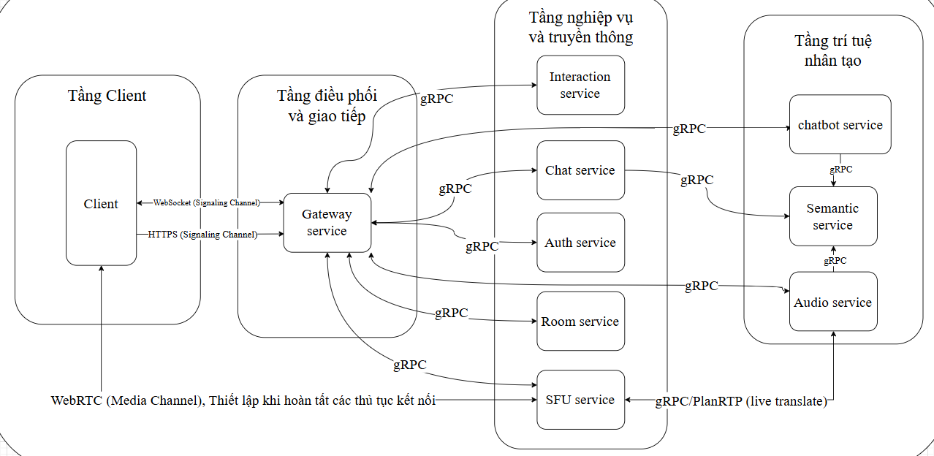
Hình 3.1. Kién trúc toàn hệ thống
  - Tầng Client
Tầng Client bao gồm ứng dụng web hoặc desktop do người dùng trực tiếp thao tác.
Thành phần này được phát triển bằng ReactJS và sử dụng WebRTC API để thiết lập kênh truyền âm thanh – hình ảnh, WebSocket để truyền tín hiệu thời gian thực, và HTTP/1.1 cho các yêu cầu REST thông thường.
Các chức năng chính gồm:
- Hiển thị giao diện người dùng, video, các chức năng của cuộc họp.
- Gửi yêu cầu tạo phòng, tham gia phòng, đăng nhập tới Gateway qua HTTPS.
- Thiết lập kết nối WebSocket tới Server để thao tác các chức năng mở rộng như bảng trắng, thi trực tuyến, bỏ phiếu, chat,…
- Thiết lập kết nối WebRTC với SFU Service để truyền/nhận luồng media.
- Truyền luồng âm thanh trực tiếp đến SFU và nhận lại âm thanh dịch.
Nhờ áp dụng WebRTC, Client có thể trao đổi trực tiếp luồng âm thanh/video với SFU mà không phải qua lớp trung gian HTTP, đảm bảo độ trễ thấp và băng thông ổn định.
  - Tầng điều phối và giao tiếp
Tầng này chứa Gateway Service, là điểm vào duy nhất của client trong toàn hệ thống. Chịu trách nhiệm phân phối yêu cầu của client đến đúng dịch vụ cần xử lý và trả kết quả về. Gateway chỉ chịu trách nhiệm xử lý yêu cầu và phân phối, không xử lý nghiệp vụ của client.
Gateway thực hiện các chức năng chính:
- Cung cấp API qua HTTP/1.1 cho các tác vụ quản lý người dùng, tạo phòng, xác thực, hoặc gửi dữ liệu chat.
- Duy trì kết nối WebSocket để xử lý tín hiệu trong quá trình thiết lập WebRTC.
- Điều phối yêu cầu đến các microservice khác qua gRPC, bao gồm Room, Auth, Chat, Interaction, SFU và Audio, Chatbot.
- Gửi và nhận sự kiện từ các service để cập nhật trạng thái realtime trên giao diện client.
Sau khi kết nối WebRTC được thiết lập giữa Client và SFU, Gateway không tham gia vào quá trình truyền media, mà chỉ giữ vai trò điều phối logic và giám sát trạng thái.
  - Tầng nghiệp vụ và truyền thông
Đây là lõi của hệ thống, bao gồm các microservice thực hiện nghiệp vụ họp, quản lý người dùng, luồng dữ liệu, và giao tiếp nội bộ.
Các dịch vụ trong tầng này đều hoạt động độc lập, có thể mở rộng hoặc thay thế mà không ảnh hưởng đến tổng thể hệ thống.
Tất cả các service giao tiếp trực tiếp với nhau qua gRPC, không cần đi qua Gateway.
Các dịch vụ chính gồm:
- Room Service: Quản lý thông tin phòng họp, danh sách người tham gia, quyền host/guest, đồng bộ trạng thái giữa các Gateway instance.
- Auth Service: Quản lý thông tin xác thực, cấp và kiểm tra token truy cập giữa các service nội bộ.
- Chat Service: Xử lý gửi/nhận tin nhắn realtime.
- Interaction Service: Xử lý các thao tác tương tác trong phòng họp như giơ tay, bảng trắng, thi trăc nghiệm, bỏ phiếu kín.
- Semantic Service: Chuyên lưu trữ và truy vấn ngữ nghĩa nội dung cuộc họp. Phối hợp với các dịch vụ khác để hoàn chỉnh chức năng.
- SFU Service: Là thành phần trung tâm xử lý luồng media thời gian thực. Dựa trên thư viện Mediasoup, SFU nhận luồng âm thanh và video từ các client, thực hiện chuyển tiếp chọn lọc tới các người dùng khác, hoặc gửi bản sao luồng âm thanh đến Audio Service để dịch. Sau khi nhận lại luồng âm thanh đã dịch, SFU phát ngược lại đến người nghe qua kênh RTP.
Đặc biệt, các dịch vụ trong tầng này có thể trao đổi dữ liệu trực tiếp với nhau khi cần thiết theo cơ chế giao tiếp ngang S2S giúp giảm tải Gateway, đồng thời đảm bảo tính phân tán, mở rộng và khả năng chịu lỗi cao.
  - Tầng trí tuệ nhân tạo
Tầng này bao gồm các dịch vụ xử lý ngôn ngữ và âm thanh, phục vụ cho việc dịch thời gian thực, sinh hội thoại, tóm tắt, trích xuất nhiệm vụ,….
Các dịch vụ chính gồm:
- Audio Service: Thực hiện pipeline STT → MT → TTS, có thể nhận dữ liệu trực tiếp từ SFU qua RTP, xử lý song song và trả kết quả âm thanh dịch trở lại SFU để phát lại.
- Chatbot Service: Tích hợp mô hình ngôn ngữ lớn để xử lý hội thoại tự nhiên, hỗ trợ trong việc gợi ý, trả lời hoặc tóm tắt nội dung phòng họp, giúp trích xuất các nhiệm vụ sau cuộc họp.
- Semantic Service: Thực hiện nhiệm vụ lưu trữ và truy vấn theo ngữ nghĩa được yêu cầu từ Chatbot Service.
Các dịch vụ AI hoạt động độc lập trên cụm máy chủ GPU, giao tiếp với các service khác qua gRPC, đảm bảo khả năng xử lý song song, độ trễ thấp và mở rộng linh hoạt.
    - Kiến trúc thành phần
Sau khi xác định kiến trúc tổng thể của hệ thống ở mục 3.2, phần này tập trung mô tả kiến trúc thành phần của từng dịch vụ chính. Mỗi dịch vụ được thiết kế theo hướng độc lập chức năng, giao tiếp nội bộ qua gRPC, và có thể triển khai riêng biệt trên các container khác nhau. Các thành phần được lựa chọn mô tả chi tiết bao gồm: Gateway Service, Room Service, SFU Service, Audio Service, và Chatbot Service, vì đây là những module cốt lõi thể hiện rõ tính chất mới và thông minh của hệ thống. Các dịch vụ phụ trợ như Auth, Chat, và Interaction chỉ được trình bày khái quát do có cấu trúc tương tự.
      - Gateway Service
Là điểm vào của toàn bộ hệ thống, đóng vai trò trung tâm điều phối luồng yêu cầu giữa Client và các microservice nội bộ. Tất cả các kết nối từ phía người dùng — bao gồm truy cập API, đăng nhập, tạo phòng, signaling WebRTC, và nhận thông báo realtime — đều được xử lý đầu tiên tại Gateway.
Với kiến trúc này, Gateway đảm nhiệm ba nhóm chức năng chính:
- Giao tiếp với client: Xử lý các yêu cầu HTTPS/1.1 thông qua REST API. Duy trì kết nối thời gian thực bằng WebSocket để truyền tín hiệu trong quá trình thiết lập phiên họp và kết nối WebRTC.
- Điều phối dịch vụ: Gửi và nhận yêu cầu nội bộ tới các microservice khác qua giao thức gRPC. Đảm nhiệm vai trò trung gian xác thực, phân luồng yêu cầu, và gom kết quả trả về cho client.
- Quản lý trạng thái người dùng: Theo dõi người dùng đang hoạt động mapping giữa socket ID và user ID. Phát broadcast sự kiện đến các client khác trong phòng họp.
Kiến trúc dịch vụ:
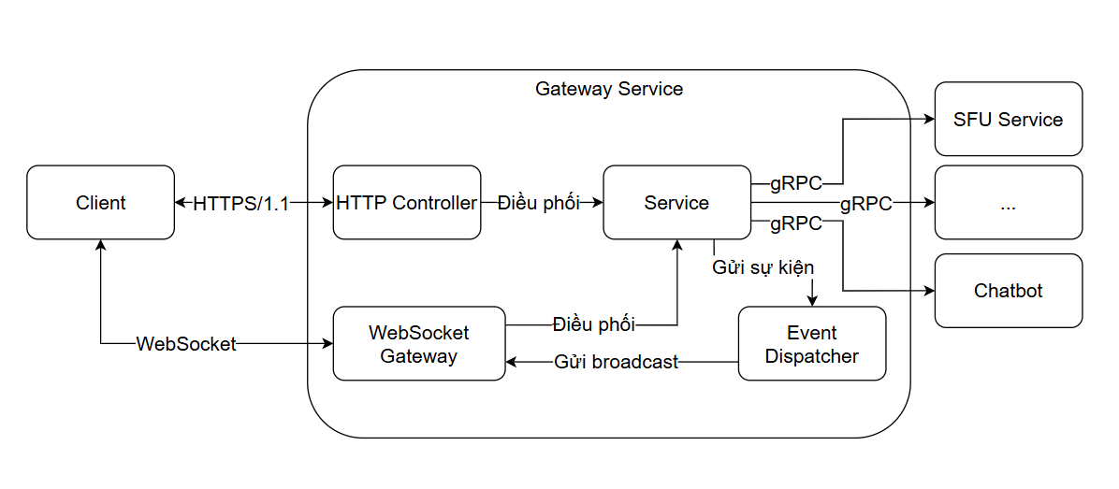
Bên trong Gateway gồm bốn thành phần chính:
- HTTP Controller tiếp nhận các yêu cầu REST từ client, xử lý và chuyển đến lớp Service.
- WebSocket Gateway duy trì các kết nối realtime, cho phép gửi sự kiện trực tiếp hoặc broadcast đến toàn bộ người dùng trong phòng.
- Service đóng vai trò trung tâm điều phối, tiếp nhận yêu cầu từ hai controller trên và gọi các dịch vụ nội bộ qua gRPC như SFU, Audio, Chatbot hoặc Room Service,….
- Event Dispatcher chịu trách nhiệm phát các sự kiện bất đồng bộ, chuyển tiếp dữ liệu đến WebSocket Gateway để gửi đến client.
Nhờ cấu trúc này, Gateway đảm bảo việc truyền thông diễn ra thời gian thực, độ trễ thấp, đồng thời có thể mở rộng linh hoạt theo số lượng người dùng.
      - Room Service
Room Service là thành phần chịu trách nhiệm quản lý toàn bộ thông tin phòng họp, bao gồm danh sách người tham gia, quyền điều khiển, và trạng thái hoạt động của phiên họp.
Dịch vụ này được xem như trung tâm điều phối logic của tầng nghiệp vụ, kết nối với các thành phần khác như Gateway Service, Auth Service, và SFU Service để đảm bảo quá trình tham gia, thoát và đồng bộ trạng thái phòng diễn ra chính xác và thời gian thực.
Room Service được triển khai dưới dạng microservice độc lập, giao tiếp nội bộ qua gRPC, và sử dụng MySQL làm hệ quản trị cơ sở dữ liệu quan hệ để lưu trữ thông tin phòng, người dùng và quyền truy cập.
Nhờ cấu trúc tách biệt, Room Service có thể mở rộng theo chiều ngang mà không ảnh hưởng đến các thành phần khác trong hệ thống.

Kiến trúc dịch vụ:
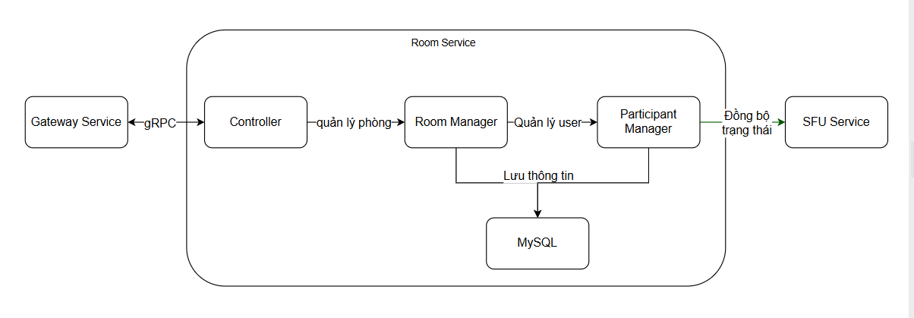
Bên trong dịch vụ gồm ba khối chính: Controller, Room Manager, và Participant Manager.
Controller tiếp nhận và xử lý yêu cầu từ Gateway, chuyển tiếp đến Room Manager để thực hiện thao tác quản lý phòng. Room Manager giữ danh sách các phòng đang hoạt động trong bộ nhớ, đồng thời ghi nhận các thay đổi xuống MySQL. Participant Manager chịu trách nhiệm quản lý người dùng trong từng phòng, cập nhật vai trò và trạng thái kết nối của họ.
Khi có thay đổi (người tham gia mới, thoát phòng, bật/tắt micro), Participant Manager đồng bộ thông tin này sang SFU Service để đảm bảo nhất quán trong quá trình truyền media.
Kiến trúc này giúp Room Service hoạt động nhẹ, độc lập, và dễ mở rộng; các thay đổi được lưu xuống cơ sở dữ liệu để đảm bảo tính bền vững và phục hồi phiên họp khi có sự cố.
      - SFU Service
SFU Service là thành phần chịu trách nhiệm xử lý và chuyển tiếp luồng âm thanh, hình ảnh giữa các người dùng trong phòng họp, đóng vai trò trung tâm trong tầng truyền thông thời gian thực. Thay vì giải mã và mã hóa lại như MCU, SFU chỉ thực hiện chuyển tiếp chọn lọc các gói RTP/RTCP đến đúng người nhận, giúp giảm tải xử lý và tối ưu băng thông.

Trong hệ thống họp trực tuyến thông minh, SFU Service không chỉ truyền tải media giữa các client mà còn kết nối trực tiếp với Audio Service để gửi bản sao âm thanh gốc đến pipeline xử lý AI. Sau khi nhận lại luồng âm thanh dịch, SFU phát ngược trở lại client qua cùng kênh WebRTC, đảm bảo dịch thời gian thực mà không cần trung gian Gateway.

Kiến trúc dịch vụ:
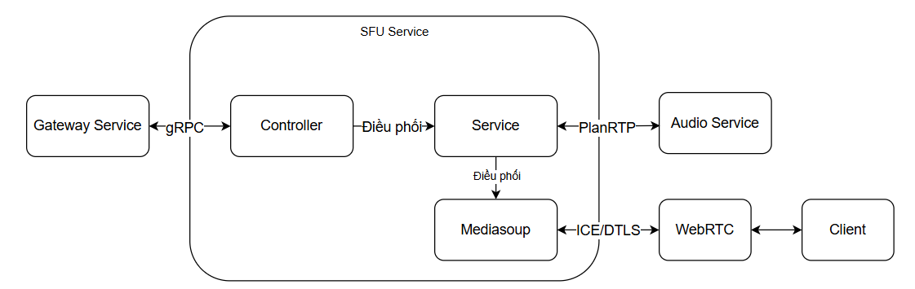
Gateway Service gửi yêu cầu khởi tạo kết nối WebRTC đến Controller qua gRPC. Controller xử lý tín hiệu, chuyển tiếp đến Service, nơi điều phối các hoạt động bên trong SFU. Service quản lý các phiên kết nối và tương tác với Mediasoup – thư viện truyền thông lõi chịu trách nhiệm xử lý ICE, DTLS, RTP và điều phối producer–consumer cho từng track.

Khi một client tham gia phòng họp, kết nối WebRTC được thiết lập với Mediasoup thông qua quy trình ICE/DTLS handshake. Sau khi luồng RTP được tạo, SFU có thể chuyển bản sao âm thanh gốc qua PlainRTP đến Audio Service, nơi thực hiện nhận dạng và dịch song ngữ, sau đó nhận lại luồng âm thanh đã xử lý và phân phối đến các client đích tương ứng.

Nhờ kiến trúc này, SFU có thể xử lý hàng chục luồng song song với độ trễ thấp, tận dụng GPU/CPU tối ưu và hoạt động ổn định trong môi trường phân tán.
      - Audio Service
Audio Service là thành phần chịu trách nhiệm xử lý toàn bộ luồng âm thanh liên quan đến dịch song ngữ thời gian thực và chuyển giọng nói thành văn bản trong hệ thống họp trực tuyến.
Dịch vụ này nhận luồng âm thanh gốc (từ micro của người nói) do SFU Service gửi sang, thực hiện pipeline gồm ba giai đoạn chính: STT MT TTS.
Kết quả âm thanh đầu ra sau xử lý được gửi ngược lại SFU Service để phát đến người nghe đích.
Hoặc nhận đầu vào là dữ liệu âm thanh được gửi từ client đến gateway sau đó gửi đến audio service. Đầu ra là văn bản được chuyển đổi và gửi đến Semantic Service để lưu trữ.
Tất cả quá trình được thiết kế theo mô hình streaming không đồng bộ nhằm đảm bảo độ trễ cực thấp cho toàn bộ pipeline.

Kiến trúc dịch vụ:
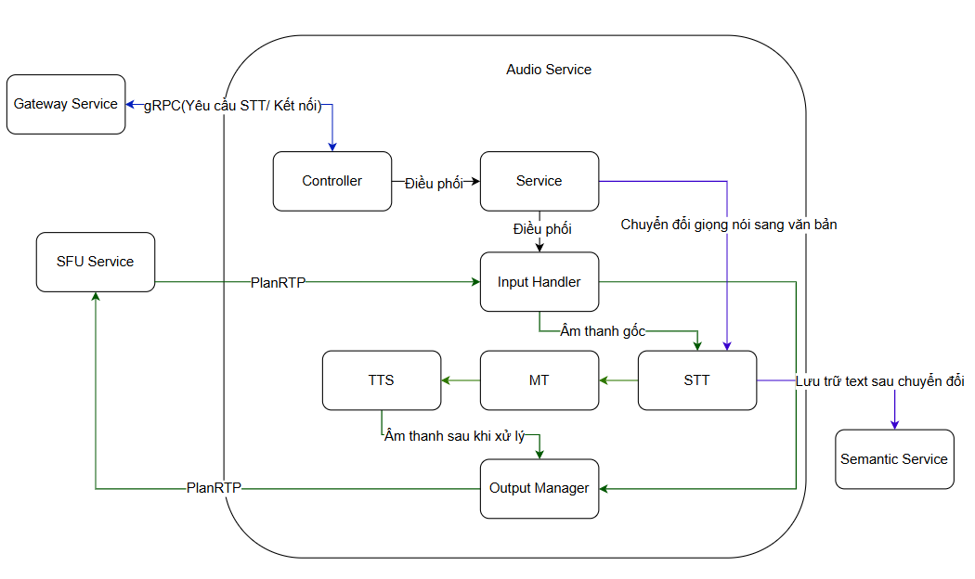
Khi Gateway Service nhận yêu cầu khởi tạo dịch vụ STT hoặc mở cổng RTP, yêu cầu được gửi qua gRPC đến Controller của Audio Service. Controller điều phối luồng dữ liệu đến Service, nơi quản lý quy trình xử lý chính. Input Handler tiếp nhận luồng âm thanh từ SFU Service thông qua giao thức PlainRTP, sau đó gửi dữ liệu thô đến mô-đun STT để nhận dạng giọng nói.
Kết quả được chuyển tiếp đến mô-đun MT để dịch sang ngôn ngữ đích. Văn bản sau dịch được đưa vào TTS để tổng hợp lại giọng nói, tạo ra luồng âm thanh đầu ra mới.
Các gói âm thanh này được quản lý bởi Output Manager, chịu trách nhiệm gửi lại luồng âm thanh đã xử lý trở về SFU để phát cho người nghe đích. Toàn bộ pipeline hoạt động song song và bất đồng bộ, đảm bảo độ trễ thấp và khả năng phản hồi gần thời gian thực.
Ngoài ra dịch vụ còn thiết kế để nhận dữ liệu từ client gửi đến thông qua Gateway Service, được đưa vào mô-đun STT để chuyển đổi theo sự điều phối của service, dữ liệu văn bản đầu ra được chuyển sang Semantic Service để lưu trữ thông qua gRPC.
Nhờ thiết kế kiến trúc module tách biệt và giao tiếp qua gRPC, Audio Service có thể dễ dàng mở rộng để hỗ trợ nhiều ngôn ngữ, mô hình AI khác nhau hoặc thay đổi pipline.
      - Chatbot Service
Chatbot Service là thành phần đảm nhiệm chức năng tương tác ngôn ngữ tự nhiên giữa người dùng và hệ thống, đóng vai trò trợ lý hội thoại thông minh.
Dịch vụ này cho phép người dùng đặt câu hỏi, yêu cầu tóm tắt nội dung, hoặc tìm kiếm thông tin trong cuộc họp tất cả đều được xử lý ngữ nghĩa dựa trên dữ liệu hội thoại đã lưu trữ.
Khác với các hệ thống chatbot thông thường chỉ dựa trên từ khóa, Chatbot Service của hệ thống được tích hợp mô hình ngôn ngữ lớn (LLM) OpenChat 3.5-0106 và mô hình nhúng ngữ nghĩa intfloat/e5-small-v2, giúp hiểu và phản hồi dựa trên ngữ cảnh thực tế của phiên họp.

Mô tả kiến trúc:
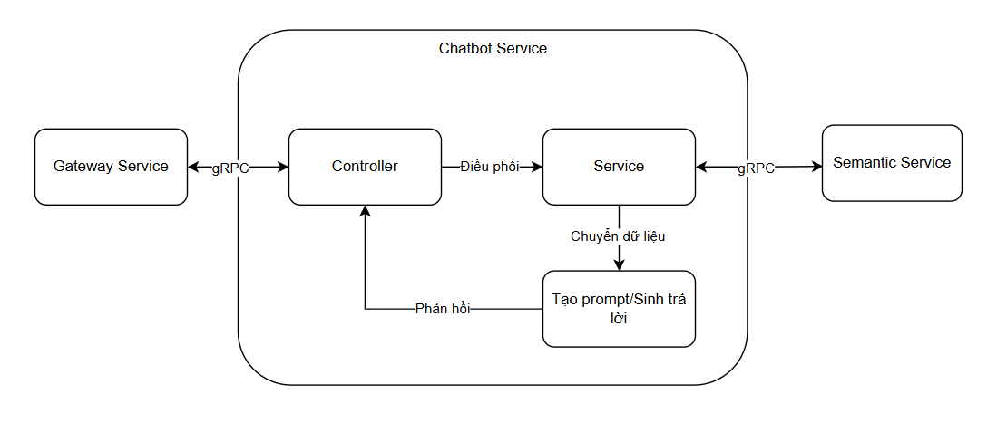
Khi người dùng gửi truy vấn, Gateway Service gọi đến Chatbot Controller qua gRPC. Controller chịu trách nhiệm tiếp nhận, xác định loại yêu cầu, sau đó chuyển tiếp cho Service. Thành phần Service điều phối quá trình xử lý, đồng thời giao tiếp với Semantic Service qua gRPC để lấy dữ liệu hội thoại, bản dịch, hoặc kết quả xử lý ngôn ngữ trước đó.

Bên trong Chatbot Service, module Tạo prompt / Sinh trả lời sẽ xử lý dữ liệu đã nhận, xây dựng lời nhắc phù hợp và gọi mô hình hội thoại để sinh phản hồi tự nhiên. Kết quả sau cùng được gửi lại cho Controller, định dạng lại nếu cần, rồi trả về Gateway Service để gửi đến client.

Kiến trúc này giúp Chatbot Service hoạt động độc lập, có khả năng mở rộng linh hoạt theo từng mô hình AI, đồng thời tận dụng được dữ liệu ngữ nghĩa từ Semantic Service nhằm đảm bảo các phản hồi có ngữ cảnh chính xác và tự nhiên.

      - Các service khác
Bên cạnh các dịch vụ chính đã trình bày, hệ thống còn bao gồm nhóm các microservice phụ trợ nhằm đảm bảo hoạt động ổn định, an toàn và thuận tiện cho người dùng.
Các dịch vụ này có quy mô nhỏ hơn nhưng đóng vai trò quan trọng trong việc hỗ trợ logic vận hành và trải nghiệm giao tiếp của hệ thống.
- Auth Service: Auth Service chịu trách nhiệm xác thực và phân quyền người dùng, bao gồm đăng ký, đăng nhập, cấp phát token JWT và kiểm tra quyền truy cập phòng họp. Dịch vụ này giao tiếp với Gateway qua gRPC và lưu thông tin người dùng trong MySQL. Nó đảm bảo rằng mọi yêu cầu từ client đều hợp lệ và được định danh trước khi đi vào hệ thống chính.
- Chat Service: quản lý tin nhắn văn bản và tệp đính kèm trong cuộc họp. Mỗi tin nhắn được lưu vào MySQL hoặc đẩy sang Qdrant nếu cần lưu trữ ngữ nghĩa. Chat Service cung cấp API realtime để gửi/nhận tin nhắn thông qua WebSocket.
- Interaction Service: phụ trách xử lý các tương tác phi ngôn ngữ trong cuộc họp, chẳng hạn như giơ tay, vote, thi trực tuyến. Dịch vụ này nhận sự kiện từ Gateway qua gRPC và gửi lại thông báo broadcast đến các client khác qua WebSocket. Thiết kế tách biệt giúp giảm tải cho Gateway và giữ cho luồng sự kiện realtime ổn định.

CHƯƠNG 5: TRIỂN KHAI, THỰC NGHIỆM VÀ KIẾM THỬ
5.1. Môi trường triển khai
Hệ thống được triển khai trong môi trường container hóa để đảm bảo tính đồng nhất, khả năng mở rộng và dễ dàng kiểm soát tài nguyên. Quá trình cài đặt và thử nghiệm được tiến hành trên thiết bị sau:
- Server: CPU Intel Xeon V4 2.6GHz, hệ điều hành Ubuntu 24, 4 Core, 6GB RAM, 30GB SSD.
- Client: Deploy Vercel (Standard Account)
- Trình duyệt: Edge 120, Chrome 125.
- Quản lý tiến trình: PM2 v5
5.2. Kiểm thử
Quá trình kiểm thử được thực hiện qua ba cấp độ: kiểm thử đơn vị, kiểm thử tích hợp và kiểm thử hệ thống nhằm đảm bảo độ tin cậy của từng microservice cũng như sự ổn định của toàn bộ nền tảng khi hoạt động thực tế.
5.2.1. Kịch bản kiểm thử tải
Mô phỏng nhiều người bằng puppeteer, mỗi tab trình duyệt là 1 người dùng, tiến hành kiểm thử hiệu năng hệ thống.
Mô phỏng kiếm thử hệ thống trong 1 phòng họp không giới hạn số người tham gia.
Số lượng người tham gia | CPU Usage 4 Core (%) | CPU Usage Avg (%) | RAM Usage (GB) | Trạng thái hệ thống
2 Users
10 Users
50 Users
100 Users

Nhận xét: Với cấu hình 4 Core/6GB RAM, hệ thống hoạt động ổn định nhất ở mức dưới 10 người dùng đồng thời. Khi vượt quá 12 người, CPU trở thành điểm nghẽn (Bottleneck) do phải xử lý quá nhiều luồng DTLS/SRTP mã hóa từ Mediasoup, dẫn đến sụt giảm FPS.
5.2.2. Đánh giá độ trễ của Live Translate
Một trong những thách thức lớn nhất của đề tài là đảm bảo tính năng "Dịch thuật thời gian thực" có độ trễ chấp nhận được. Dựa trên các mô hình đã chọn, thực nghiệm đo đạc thời gian xử lý cho một câu thoại ngắn (3-5 giây) như sau:
Giai đoạn (Stage) | Mô hình / Công nghệ | Thời gian xử lý trung bình/câu (ms) | Ghi chú
1. Truyền tải lên Server | WebRTC/RTP | ~50ms | Phụ thuộc mạng Client
2. Nhận dạng giọng nói (STT) | Fast-Whisper | ~800ms | Phụ thuộc GPU
3. Dịch văn bản (MT) | MarianMT | ~40ms | Phụ thuộc GPU
4. Tổng hợp giọng nói (TTS) | XTTS-v2 | ~600ms (First chunk) | Phụ thuộc GPU
5. Truyền tải về Client | WebRTC/RTP | ~50ms | Phụ thuộc mạng Client

Đánh giá: Tổng độ trễ ~1.54 giây là mức chấp nhận được cho giao tiếp hội thoại có phiên dịch. Việc sử dụng cơ chế Streaming là yếu tố quyết định giúp người nghe không phải đợi toàn bộ câu được sinh ra mới nghe được, tạo cảm giác hội thoại tự nhiên hơn.
5.3. Kết quả giao diện hệ thống
Hệ thống “Nền tảng họp trực tuyến thông minh thế hệ mới” sau khi triển khai thành công có giao diện trực quan, thân thiện và đáp ứng đầy đủ các chức năng đã thiết kế. Một số hình ảnh minh họa sản phẩm thực tế được trình bày dưới đây:

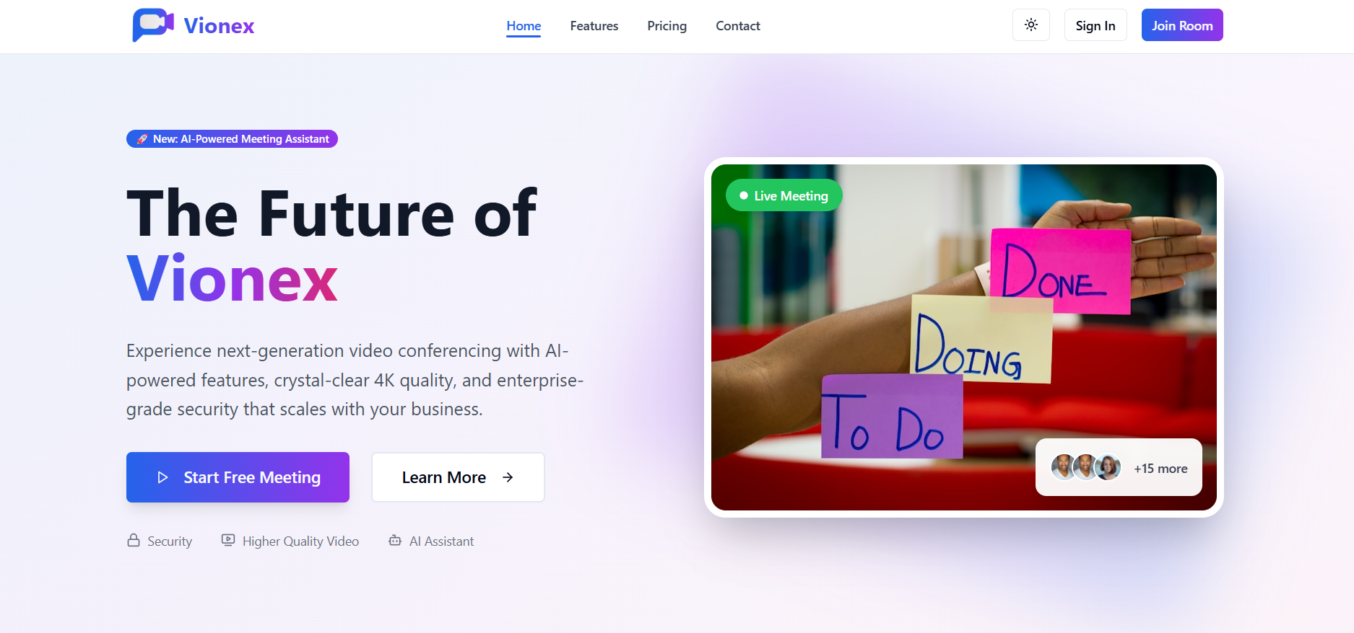

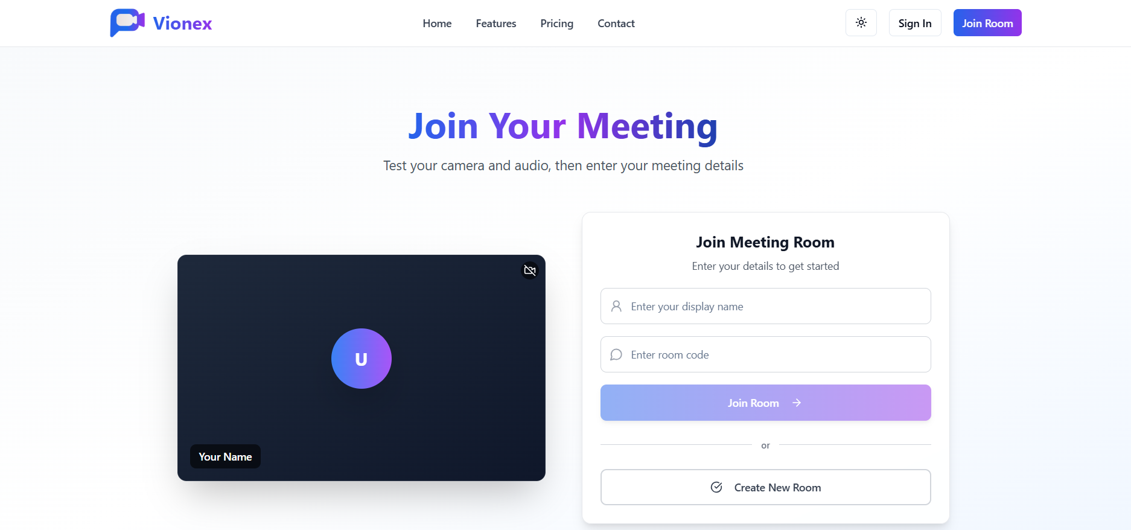

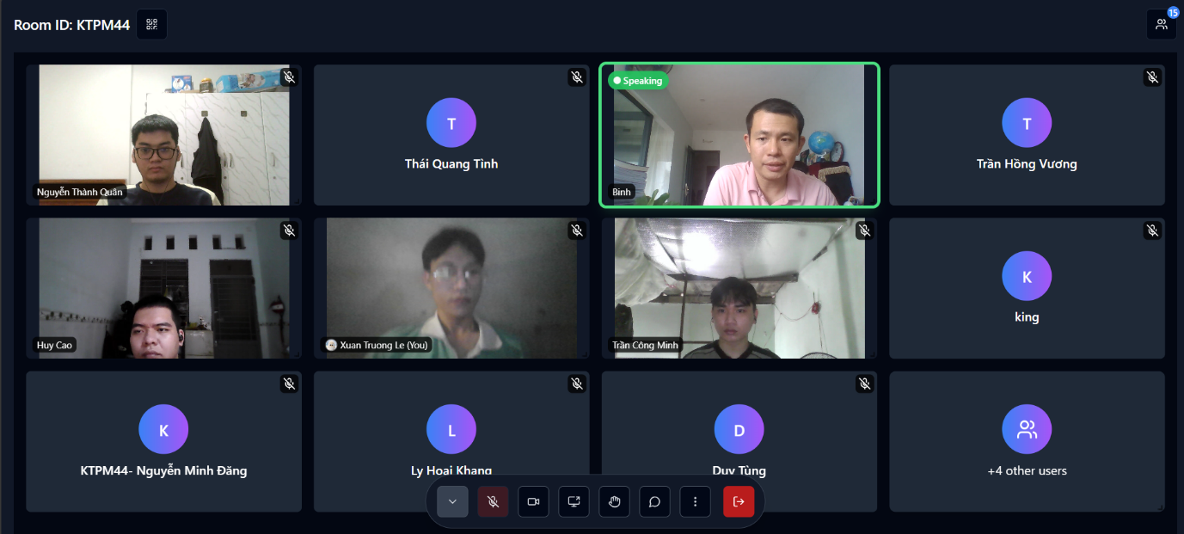

CHƯƠNG 6: KHÓ KHĂN VÀ GIẢI PHÁP
Trong quá trình xây dựng hệ thống họp trực tuyến với nhiều người tham gia, đề tài đã đối mặt với một số khó khăn kỹ thuật và đã áp dụng các giải pháp phù hợp để giải quyết. Các khó khăn chủ yếu xoay quanh việc xử lý hiệu suất, độ trễ, băng thông và khả năng mở rộng của hệ thống, cũng như các vấn đề bảo mật và giao diện người dùng. Dưới đây là các khó khăn chính và giải pháp đề tài đã triển khai.
  - Xử lý hiệu suất và độ trễ khi có nhiều người tham gia
Khi số lượng người tham gia cuộc gọi video tăng lên, mô hình Mesh truyền thống sẽ gặp khó khăn trong việc duy trì chất lượng cuộc gọi vì mỗi client phải gửi và nhận video từ tất cả các client khác. Điều này gây ra quá tải cho băng thông và CPU của client, đồng thời tạo độ trễ cao, làm giảm trải nghiệm người dùng.
Đề tài đã quyết định sử dụng mô hình SFU kết hợp với Mediasoup, một thư viện Node.js mạnh mẽ. Mediasoup giúp server chỉ đóng vai trò chuyển tiếp có chọn lọc các luồng media từ các client đến các client khác mà không cần phải giải mã hay trộn lại. Điều này giúp giảm tải cho server và băng thông, đồng thời cho phép các client linh hoạt kiểm soát các luồng video/audio mà họ nhận được. Với mô hình SFU, độ trễ được giảm đáng kể và chất lượng cuộc gọi ổn định hơn, ngay cả khi số lượng người tham gia tăng lên.
  - Quản lý băng thông và tài nguyên hệ thống
Một trong những khó khăn lớn trong các hệ thống họp trực tuyến là tối ưu hóa băng thông, đặc biệt khi có nhiều người tham gia. Mỗi client phải gửi và nhận nhiều luồng media đồng thời, gây tiêu tốn băng thông và tài nguyên của hệ thống. Điều này dẫn đến việc giảm chất lượng video, đặc biệt là khi có nhiều người tham gia và băng thông hạn chế.
Mediasoup hỗ trợ tính năng simulcast, cho phép gửi nhiều chất lượng video khác nhau từ một client và phân phối các luồng video này đến các client khác, tùy vào điều kiện băng thông. Khi kết hợp với WebRTC, hệ thống có thể điều chỉnh chất lượng video dựa trên tốc độ kết nối của mỗi client, giảm thiểu tiêu tốn băng thông và tài nguyên hệ thống mà vẫn đảm bảo chất lượng cuộc gọi.
  - Bảo mật
Bảo mật là một yếu tố quan trọng khi triển khai hệ thống họp trực tuyến, đặc biệt khi có nhiều người tham gia. Các vấn đề bảo mật như việc phòng họp bị xâm nhập hoặc lạm dụng bởi người không được mời là một mối lo ngại lớn.
Để giải quyết vấn đề bảo mật, đề tài đã triển khai chức năng khóa phòng với mật khẩu. Khi tạo phòng mới, người dùng có thể đặt mật khẩu để bảo vệ phòng họp của mình. Chỉ những người biết mật khẩu mới có thể tham gia phòng. Ngoài ra, đề tài cũng triển khai tính năng xác thực tên người dùng khi tham gia phòng để tránh tình trạng trùng tên và bảo vệ sự riêng tư của người tham gia.
  - Quản lý kết nối và tương tác giữa các client
Khi có nhiều người tham gia, việc quản lý kết nối giữa các client và xử lý các tín hiệu WebRTC có thể trở nên phức tạp. Các sự kiện như người tham gia mới, ngắt kết nối, và thay đổi trạng thái của video/audio cần phải được đồng bộ hóa giữa tất cả các client một cách nhanh chóng và chính xác.
Để giải quyết vấn đề này, đề tài đã sử dụng WebSocket kết hợp với NestJS để quản lý các kết nối giữa server và client. WebSocket cho phép truyền tải các thông điệp tín hiệu giữa các client và server một cách nhanh chóng và ổn định. NestJS hỗ trợ xử lý WebSocket hiệu quả và dễ dàng tích hợp với Mediasoup để quản lý các luồng media, giúp đồng bộ các sự kiện giữa các client mà không gặp phải độ trễ lớn.

  - Xử lý độ chính xác dịch thuật với tín hiệu đầu vào không chuẩn và giới hạn tài nguyên mô hình
Một thách thức kỹ thuật lớn nảy sinh trong quá trình triển khai tính năng dịch thuật thời gian thực là sự phụ thuộc chặt chẽ vào chất lượng âm thanh đầu vào và giới hạn tài nguyên tính toán của mô hình AI. Trong điều kiện sử dụng thực tế, tín hiệu âm thanh từ người dùng thường không đồng nhất do khoảng cách đến micro thay đổi dẫn đến âm lượng quá nhỏ, tạp âm và âm thanh nhiễu quá nhiều, hoặc do người tham gia phát âm tiếng nước ngoài không chuẩn và sử dụng phương ngữ, khiến mô hình nhận dạng giọng nói dễ bị nhiễu và trả về kết quả sai lệch hoặc vô nghĩa. Ngoài ra việc đảm bảo cho hệ thống giữ được real-time yêu cầu phải xử lý các đoạn âm thanh ngắn, dẫn đến sai ngữ cảnh giữa các đoạn âm thanh với nhau. Bên cạnh đó, cấu hình máy chủ triển khai với tài nguyên hạn chế tạo ra rào cản lớn, khiến hệ thống không thể vận hành các mô hình ngôn ngữ kích thước vốn có khả năng tự sửa lỗi và hiểu ngữ cảnh tốt hơn bởi độ trễ xử lý của chúng quá cao, phá vỡ yêu cầu phản hồi tức thì của một cuộc họp trực tuyến.
Để khắc phục vấn đề này trên hạ tầng và mô hình hiện có, giải pháp tập trung toàn diện vào việc tối ưu hóa luồng xử lý dữ liệu nhằm đảm bảo tính thời gian thực và giảm thiểu tối đa sai sót đầu vào. Hệ thống thực hiện tiền xử lý nghiêm ngặt bằng cách tận dụng các thuật toán của WebRTC để tự động cân bằng âm lượng và áp dụng kỹ thuật phát hiện hoạt động giọng nói để chỉ truyền tải và xử lý các phân đoạn có tiếng nói thực sự, giúp loại bỏ hoàn toàn độ trễ lãng phí cho các khoảng lặng hoặc tạp âm. Đồng thời, tại phía server, quy trình xử lý được chuyển sang kiến trúc đường ống bất đồng bộ kết hợp với ngưỡng tin cậy, cho phép hệ thống xử lý song song các tác qua đó đảm bảo độ trễ tổng thể luôn ở mức thấp nhất và giảm thiểu tối đa sai sót.
  - Xử lý hạn chế của mô hình Chatbot và dữ liệu hội thoại nhiễu
Thách thức lớn nhất đối với tính năng trợ lý ảo cuộc họp là khả năng hiểu và tổng hợp thông tin chính xác từ nguồn dữ liệu đầu vào vốn dĩ không hoàn hảo và đầy tạp âm. Mô hình ngôn ngữ hiện tại, do giới hạn về kích thước tham số và mức độ tinh chỉnh chưa đủ sâu, thường xuyên gặp thất bại trong việc nắm bắt ngữ cảnh khi phải xử lý các biên bản chuyển đổi giọng nói thành văn bản còn chứa sai sót hoặc các đoạn tin nhắn văn bản sử dụng nhiều từ viết tắt, tiếng lóng và ngữ pháp không chuẩn của người dùng. Sự thiếu hụt về khả năng suy luận trên tập dữ liệu nhiễu này khiến chatbot dễ đưa ra các câu trả lời thiếu liên kết, bỏ sót thông tin quan trọng hoặc thậm chí "ảo giác" ra những nội dung không có thực, làm giảm đáng kể độ tin cậy của tính năng hỗ trợ thông minh.
Để khắc phục hạn chế này, giải pháp tập trung vào việc nâng cấp chất lượng mô hình thông qua kỹ thuật tinh chỉnh chuyên sâu và tăng cường khả năng xử lý ngữ cảnh. Hệ thống áp dụng phương pháp tinh chỉnh thích ứng bậc thấp (LoRA) trên tập dữ liệu chuyên biệt bao gồm các biên bản họp thực tế có chứa lỗi STT và các mẫu câu giao tiếp viết tắt, giúp mô hình quy mô nhỏ "học" được cách khôi phục ngữ nghĩa gốc từ dữ liệu đầu vào không chuẩn xác. Đồng thời, chiến lược RAG được tối ưu hóa để truy xuất các đoạn hội thoại liên quan trong quá khứ làm ngữ cảnh bổ trợ, kết hợp với việc sử dụng các công cụ và mô hình chuẩn hoá dữ liệu đầu vào trước khi lưu trữ như chỉnh sửa văn bản tiếng việt, vector hoá nhằm đảm bảo khả năng suy luận vượt trội mà vẫn vận hành hiệu quả trên tài nguyên phần cứng hiện có.
  - Tối ưu hóa giao diện người dùng và trải nghiệm người dùng
Một trong những khó khăn khi xây dựng ứng dụng họp trực tuyến là thiết kế giao diện người dùng sao cho trực quan và dễ sử dụng, đặc biệt khi có nhiều người tham gia và nhiều tính năng như chia sẻ màn hình, trò chuyện văn bản, bật/tắt camera và micro.
Đề tài đã chọn sử dụng ReactJS để phát triển giao diện người dùng vì tính linh hoạt và khả năng cập nhật real-time mạnh mẽ của nó. Với React, đề tài có thể dễ dàng quản lý trạng thái của các component trong ứng dụng như video/audio, chia sẻ màn hình và tin nhắn. Bên cạnh đó, React giúp tạo ra giao diện người dùng linh hoạt và dễ dàng tái sử dụng các thành phần giao diện (component), mang lại trải nghiệm mượt mà và dễ sử dụng cho người dùng.

CHƯƠNG 7: KẾT LUẬN
Sau quá trình nghiên cứu và xây dựng đề tài có thể đưa ra những kết luận như sau:

Kết quả đạt được
  - Hoàn thiện chức năng cốt lõi: Hệ thống đã xây dựng đầy đủ các chức năng chính của một ứng dụng gọi video nhóm, bao gồm tạo/phòng họp, truyền tải video và âm thanh theo thời gian thực, chia sẻ màn hình, trò chuyện văn bản và quản lý người tham gia.
  - Tích hợp thành công mô hình SFU với Mediasoup: Việc lựa chọn mô hình SFU và triển khai bằng thư viện Mediasoup giúp hệ thống có khả năng xử lý hiệu quả các cuộc gọi nhiều người, giảm tải băng thông và đảm bảo độ trễ thấp – điều mà các mô hình Mesh hay MCU khó đáp ứng tốt.
  - Sử dụng công nghệ hiện đại: Việc áp dụng các công nghệ như NestJS, React, WebSocket và WebRTC đã mang lại một hệ thống có kiến trúc rõ ràng, dễ mở rộng và hiệu suất cao. NestJS hỗ trợ tốt WebSocket và tổ chức mã nguồn theo hướng mô-đun, trong khi React cho phép xây dựng giao diện tương tác mạnh mẽ và linh hoạt.
  - Trải nghiệm người dùng ổn định: Giao diện người dùng thân thiện, trực quan, thao tác đơn giản, khả năng hiển thị video linh hoạt theo số lượng người tham gia đã giúp tạo ra trải nghiệm ổn định, mượt mà trong các phiên gọi thử nghiệm thực tế.
  - Bảo mật cơ bản được đảm bảo: Hệ thống hỗ trợ khoá phòng bằng mật khẩu, xác thực tên người dùng khi tham gia, giúp hạn chế các tình huống truy cập trái phép hoặc gây rối.

Những hạn chế
- Chưa tối ưu với mạng yếu hoặc nhiều người tham gia đồng thời: Mặc dù đã sử dụng mô hình SFU, nhưng khi số lượng người tham gia vượt quá một ngưỡng nhất định (ví dụ >10 người), chất lượng truyền tải có thể bắt đầu giảm do giới hạn về xử lý đồng thời và băng thông ở server hoặc client.
- Thiếu một số tính năng nâng cao: Hệ thống chưa hỗ trợ các tính năng cao cấp như ghi lại cuộc họp, tạo phòng phụ (breakout room), làm mờ nền hoặc lọc tiếng ồn, điều mà nhiều ứng dụng họp trực tuyến hiện nay đã tích hợp.
- Chưa triển khai trên môi trường phân tán hoặc đa server: Hiện tại hệ thống hoạt động trên một server duy nhất, chưa có cơ chế mở rộng theo chiều ngang (scalability) hoặc phân tải giữa các node, nên chưa phù hợp với môi trường triển khai lớn, đông người dùng.
- Tính tương thích trình duyệt và thiết bị còn hạn chế: WebRTC và chia sẻ màn hình vẫn còn phụ thuộc vào trình duyệt và hệ điều hành (ví dụ: Safari và iOS có giới hạn nhất định), điều này ảnh hưởng đến trải nghiệm người dùng trong một số trường hợp.
- Chưa có hệ thống giám sát, phân tích lỗi hoặc thống kê sử dụng: Việc thiếu các công cụ quan sát nội bộ (monitoring) và báo cáo tình trạng cuộc gọi (bitrate, loss, delay...) khiến việc phân tích và cải thiện hiệu suất hệ thống trở nên khó khăn hơn.

Hướng phát triển
Trong thời gian tới, hệ thống có thể được mở rộng và cải thiện theo nhiều hướng nhằm nâng cao hiệu năng, độ ổn định và trải nghiệm người dùng.
      - Triển khai cơ chế mở rộng theo chiều ngang, bằng cách áp dụng kiến trúc microservices và phân tán server SFU. Điều này sẽ giúp hệ thống xử lý hiệu quả hơn các cuộc gọi quy mô lớn hoặc nhiều phòng họp đồng thời. Bên cạnh đó, việc tích hợp các công cụ giám sát và phân tích như Prometheus, Grafana hay hệ thống logging tập trung sẽ hỗ trợ việc theo dõi hiệu suất, phát hiện lỗi sớm và cải thiện chất lượng dịch vụ.
      - Về phía client, hệ thống cần được tối ưu hóa để hoạt động ổn định trên nhiều loại thiết bị và trình duyệt hơn, đặc biệt là trên Safari và các thiết bị iOS – vốn thường gặp hạn chế khi sử dụng WebRTC.
      - Khấc phục những nhược điểm hiện có ở dịch real-time và chatbot, nâng cấp chất lượng mô hình.
      - Bổ sung các tính năng nâng cao như ghi lại cuộc họp, điều chỉnh chất lượng video theo băng thông thực tế, làm mờ nền bằng AI, hoặc hỗ trợ phụ đề tự động sẽ mang đến trải nghiệm chuyên nghiệp và hiện đại hơn cho người dùng.
      - Có thể tích hợp thêm khả năng đăng nhập, quản lý người dùng theo tài khoản, và cung cấp API cho bên thứ ba để dễ dàng tích hợp với các nền tảng khác như hệ thống học trực tuyến, chăm sóc khách hàng, hoặc tổ chức hội thảo trực tuyến.
Những hướng phát triển này không chỉ giúp hệ thống phục vụ tốt hơn trong các tình huống sử dụng thực tế, khắc phục những hạn chế hiện tại mà còn tạo tiền đề để phát triển thành một nền tảng họp trực tuyến hoàn chỉnh và cạnh tranh trong tương lai.

PHỤ LỤC

Phụ lục A: Biểu đồ đánh giá các mô hình nhận dạng giọng nói
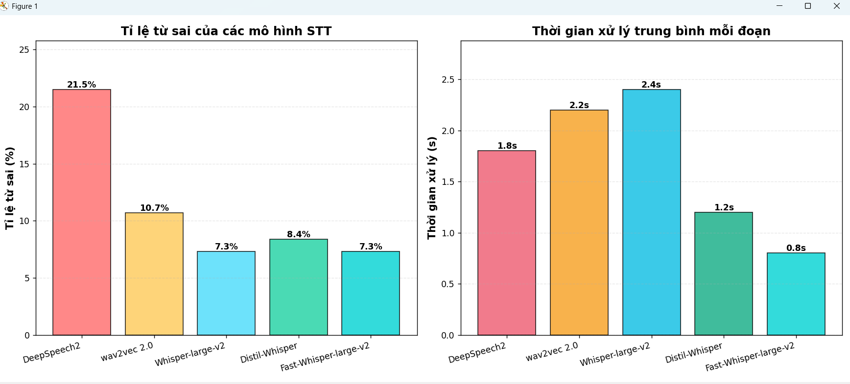
Phụ lục B: Biểu đồ đánh giá các mô hình dịch
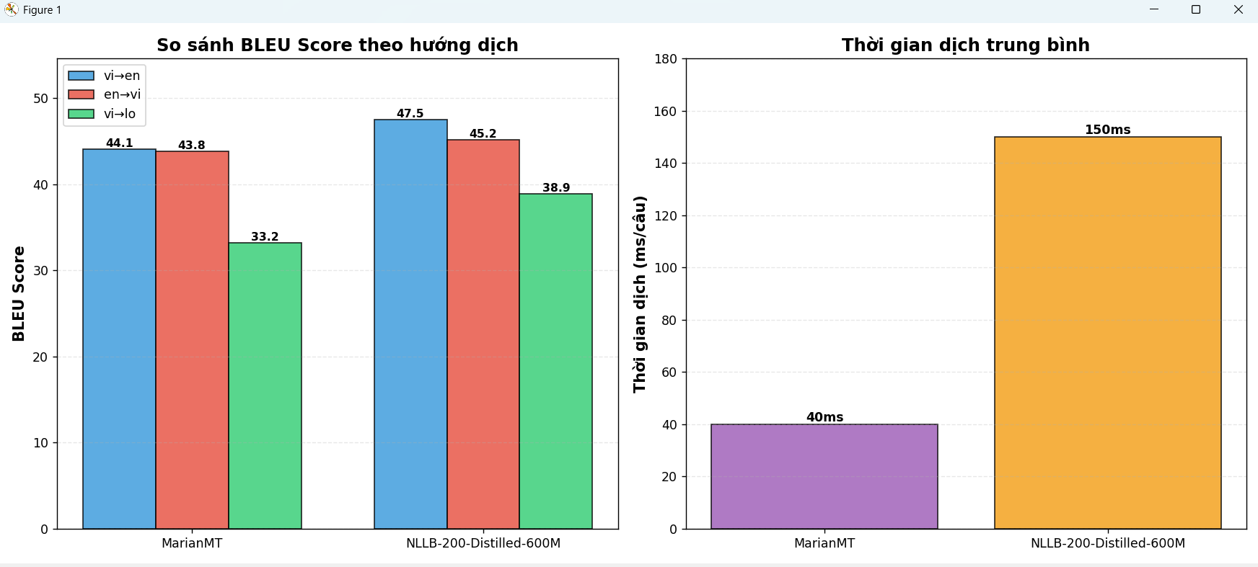
Phụ lục C: Biểu đồ đánh giá các mô hình tổng hợp giọng nói
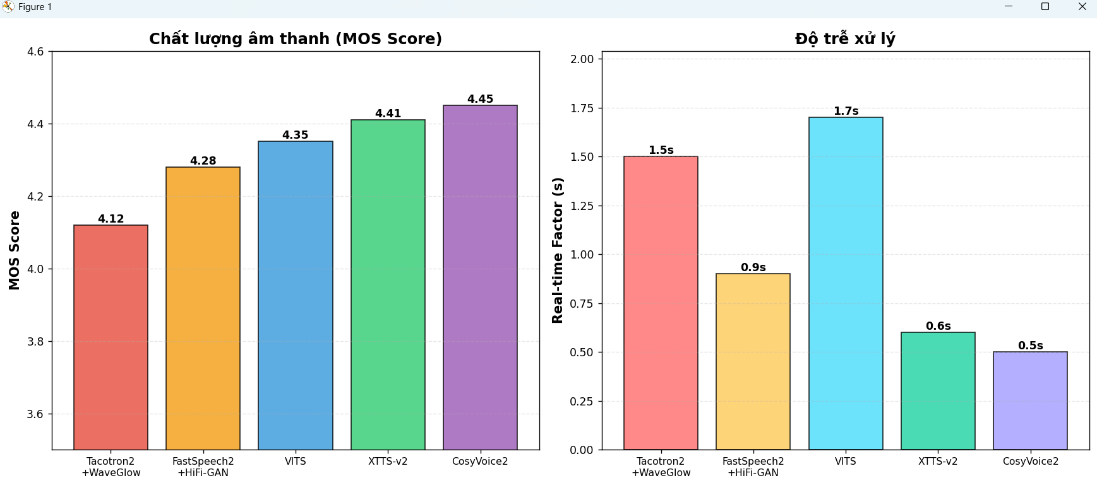
Phụ lục D: Tổng hợp thông tin hệ thống khi có 50 người trong phòng

Tài liệu tham khảo
Selective Forwarding Unit (SFU): https://getstream.io/resources/projects/webrtc/architectures/sfu/, 04/2025.
P2P? SFU? MCU? Which WebRTC Architecture is Right for You | SignalWire: https://signalwire.com/blogs/industry/p2p-sfu-mcu-find-out-which-webrtc-architecture-is-right-for-you , 04/2025.
Mediasoup: https://github.com/versatica/mediasoup/ , 04/2025.
WebRTC là gì? Phương thức hoạt động và Ứng dụng: https://topdev.vn/blog/webrtc-la-gi/ , 04/2025.
Socket.IO vs. WebSocket: Key differences and which one to use in 2024: https://ably.com/topic/socketio-vs-websocket , 04/2025.
SFU, MCU, or P2P: What’s the Difference Between These WebRTC Architectures? : https://getstream.io/blog/what-is-a-selective-forwarding-unit-in-webrtc/ 04/2025.
Mesh | BlogGeek.me: https://bloggeek.me/webrtcglossary/mesh/, 04/2025.
The multiple faces of WebRTC N-peer calling: Mesh, MCU and SFU: https://dev.to/christosalexiou/the-multiple-faces-of-webrtc-n-peer-calling-mesh-mcu-and-sfu-39dg, 04/2025.
One for All, All for One: WebRTC Mesh Architecture: https://webrtc.ventures/2021/06/webrtc-mesh-architecture/, 04/2025
[2106.09685] LoRA: Low-Rank Adaptation of Large Language Models, https://arxiv.org/abs/2106.09685, 06/2025.
wav2vec 2.0: A Framework for Self-Supervised Learning of Speech Representations, https://arxiv.org/pdf/2006.11477, 10/2025
Mã nguồn Back-End: https://github.com/xuantruongg03/video-call-group-be.git
Mã nguồn Front-End: https://github.com/xuantruongg03/video-call-group.git

